建设项目环境影响报告表
（污染影响类）

项目名称： 淄博东润一枝新材料有限公司年产2000吨聚乙烯蜡项目
建设单位（盖章）： 淄博东润一枝新材料有限公司
编制日期： 2025年9月

中华人民共和国生态环境部制

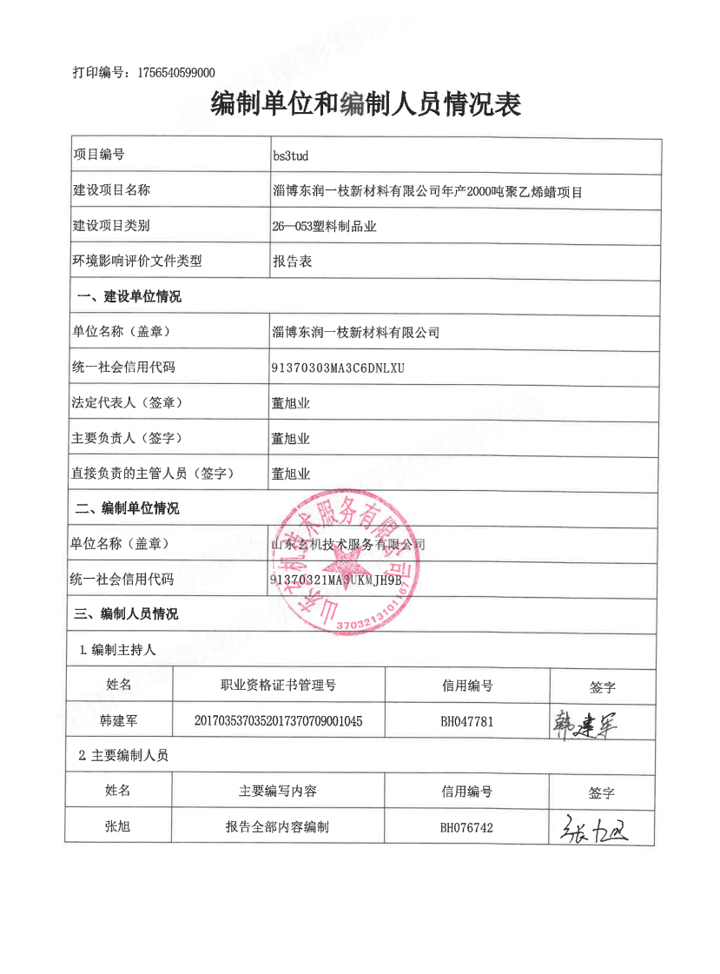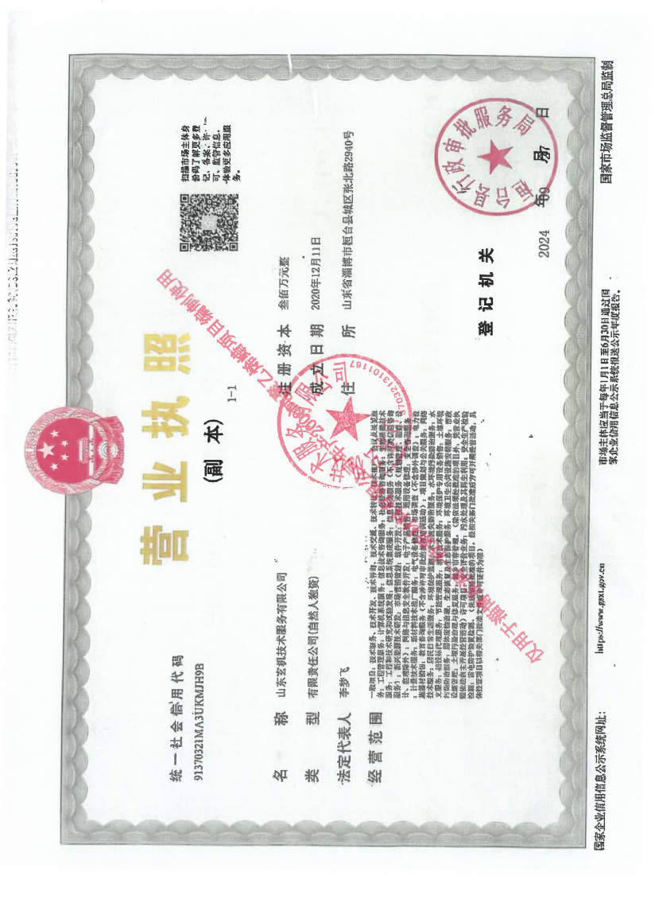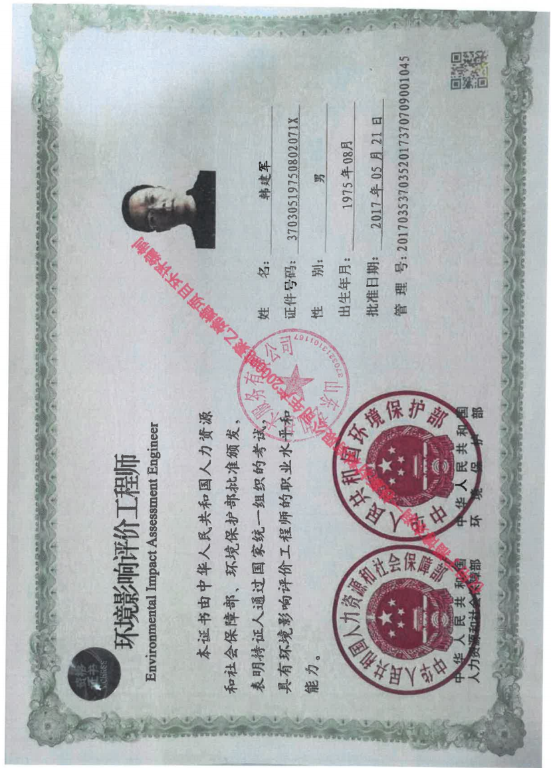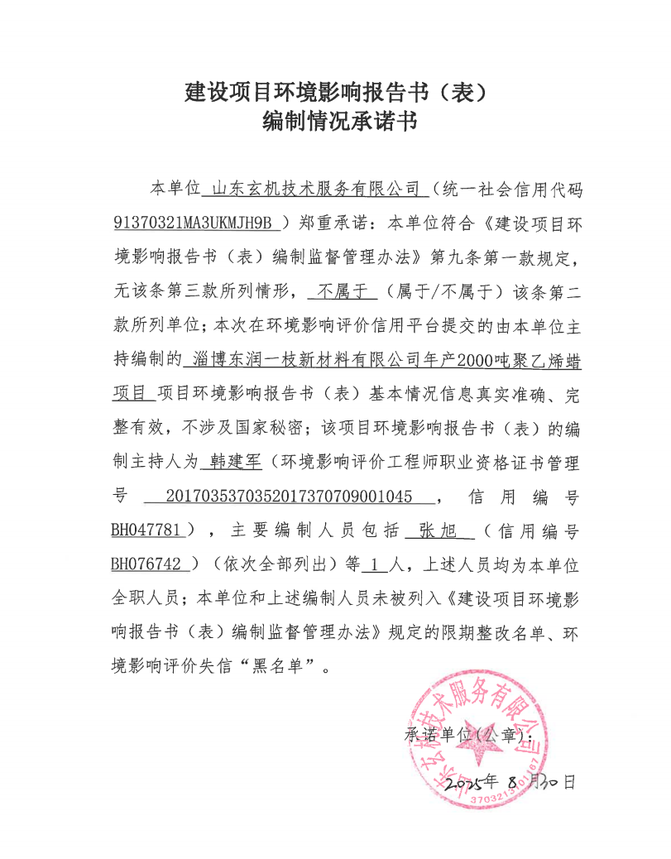

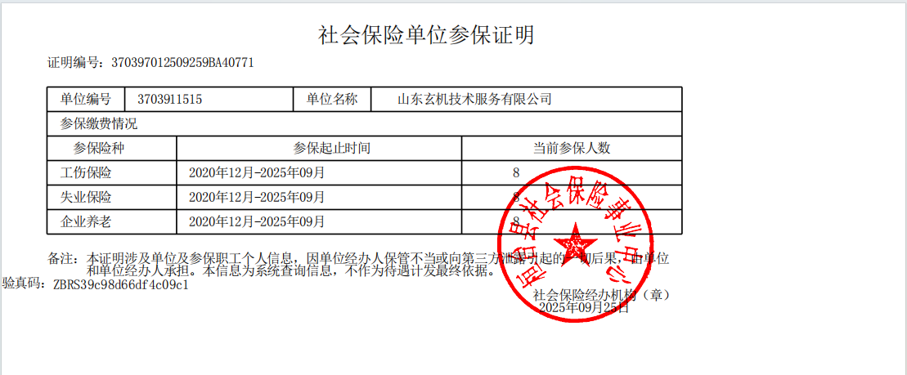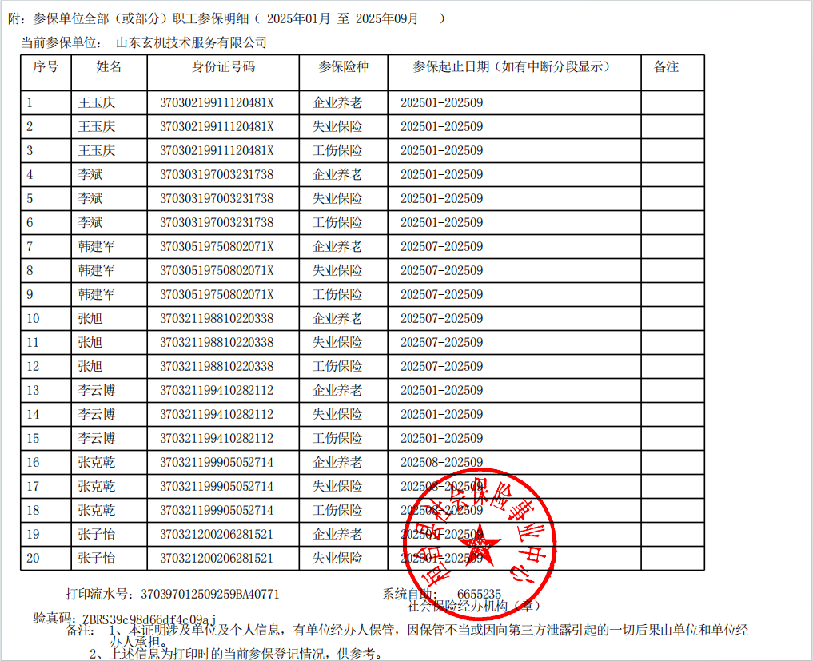

一、建设项目基本情况
建设项目名称 | 淄博东润一枝新材料有限公司年产2000吨聚乙烯蜡项目
项目代码 | 2508-370303-89-01-341201
建设单位联系人 | 董旭业 | 联系方式 | 13953379113
建设地点 | 山东省淄博市张店区湖田街道办事处南焦宋村南首
地理坐标 | （E：118度8分49.739秒，N：36度47分24.910秒）
国民经济行业类别 | C2661 化学试剂和助剂制造 | 建设项目  行业类别 | “二十三、化学原料和化学制品制造业 26之44-单纯物理分离、物理提纯、混合、分装的（不产生废水或挥发性有机物的除外）”
建设性质 | 新建（迁建）  改建  扩建  技术改造 | 建设项目  申报情形 | 首次申报项目  不予批准后再次申报项目  超五年重新审核项目  重大变动重新报批项目
项目备案部门 | 张店区行政审批服务局 | 项目备案文号 | 2508-370303-89-01-341201
总投资（万元） | 200 | 环保投资  （万元） | 10
环保投资占比（%） | 5 | 施工工期 | 4个月
是否开工建设 | 否  是： | 用地面积（m²） | 400
专项评价设置  情况 | 表1-1 专项评价设置情况表  根据上表，本次环评无需设置专项评价。
  专项评价类别 | 设置原则 | 本项目情况 | 是否  设置
  大气 | 排放废气含有毒有害污染物：二噁英、苯并[a]芘、氰化物、氯气且厂界外500米范围内有环境空气保护目标的建设项目 | 本项目不涉及有毒有害污染物 | 否
  地表水 | 新增工业废水直排建设项目（槽罐车外送污水处理厂的除外）；新增废水直排的污水集中处理厂 | 本项目无废水直接外排 | 否
  环境风险 | 有毒有害和易燃易爆危险物质存储量超过临界量的建设项目 | 本项目涉及的危险物质不超过临界量 | 否
  生态 | 取水口下游500米范围内有重要水生生物的自然产卵场、索饵场、越冬场和洄游通道的新增河道取水的污染类建设项目 | 本项目不涉及 | 否
  海洋 | 直接向海排放污染物的海洋工程建设项目 | 本项目不涉及 | 否
规划情况 | 规划名称：《张店区湖田街道工业集聚区总体发展规划（2024-2035年）》  2021年9月1日，由张店区人民政府以张政发〔2021〕16号同意设立湖田街道工业集聚区，规划范围为湖田街道淄东铁路以东至临淄界、胶济铁路-烯田路以北至高新区界区域，规划面积约2086.96公顷。
规划环境影响  评价情况 | 规划环境影响评价名称：《张店区湖田街道工业集聚区总体发展规划（2024-2035年）环境影响报告书》  审批单位：淄博市生态环境局张店分局  审批文件名称及文号：《关于<张店区湖田街道工业集聚区总体发展规划（2024-2035年）环境影响报告书>的审查意见》（张环审[2025]1号）
规划及规划环境影响评价符合性分析 | 1、规划范围  湖田街道工业集聚区四至范围为淄东铁路以东至临淄界、胶济铁路-烯田路以北至高新区界区域，规划面积约2086.96公顷，重点发展装备制造、新材料、塑料制品及食品加工等产业。  2、规划定位  功能定位：围绕装备制造、新材料、塑料制品及食品加工等具有良好发展前景和优势的行业领域，以高新技术应用为发展方向，以未来产业和可持续发展为重点，延伸产业链条、促进产业集聚，把湖田街道工业集聚区建设成为带动张店、走向全国的现代化新型工业集聚区。  产业定位：湖田街道工业集聚区重点发展装备制造、新材料、塑料制品及食品加工四大主导产业。根据对照《国民经济行业分类》（GB/T4754-2017），装备制造涉及的主导产业有C33-C39制造业，新材料涉及的主导产业有C30非金属矿物制品业，塑料制品涉及的主导产业有C292塑料制品业，食品加工涉及的主导产业有C13农副产品加工、C14食品制造、C15酒、饮料和精制茶制造业。  3、行业准入管控要求  表1-2 集聚区行业控制级别表  产业政策中限制类、淘汰类禁止准入，除表中列出的具体行业外，其他国家产业政策鼓励的高新技术产业、省市重点项目可视情况具体分析确定是否允许准入。结合现有工业基础，有利于区域工业产业链延伸的项目，可引进污染较少的相关配套产业。随着政策环境的变化以及集聚区发展的需要，如果符合国家及地方产业政策要求，并且生产过程中所用原料无毒害、环境影响较小或无污染的项目允许进入集聚区。  本项目位于集聚区规划范围内，项目产品为聚乙烯蜡，属于C2661 化学试剂和助剂制造，生产工艺为物理混合、不涉及化学反应，原辅材料、产品都不属于危险化学品，且满足《山东省化工行业投资项目管理规定》相关要求，属于控制发展行业，符合行业准入管控要求。  - 规划环评结论符合性分析  表1-3规划环评结论符合性分析  - 规划环评审查意见的符合性分析  表1-4与规划环评审查意见符合性分析  本项目位于山东省淄博市张店区湖田街道办事处南焦宋村南首，位于湖田街道工业集聚区范围内；本项目产品为聚乙烯蜡，属于C2661 化学试剂和助剂制造，生产工艺为物理混合、不涉及化学反应，原辅材料、产品都不属于危险化学品，且满足《山东省化工行业投资项目管理规定》相关要求，属于控制发展行业，符合集聚区准入条件；本项目已在山东省投资项目在线审批监管平台登记备案，备案号：2508-370303-89-01-341201。本项目符合国家及地方产业政策要求，并且生产过程中对环境影响较小。因此本项目符合集聚区规划及行业准入管控要求。
  发展定位 | 行业类别 |  | 限制类型 | 控制条件
  食品 | C13农副产品加工 | C131谷物磨制 | √ | ①禁止C1351牲畜屠宰和C1352禽类屠宰进入；  ②污水处理设施不健全、未正常运行或污水管网未覆盖的地区，未配套污水处理设施的项目不得建设。
  食品 | C13农副产品加工 | C132饲料加工 | √
  食品 | C13农副产品加工 | C133植物油加工 | ▲
  食品 | C13农副产品加工 | C135屠宰及肉类加工 | ▲
  食品 | C13农副产品加工 | C137蔬菜、菌类、水果和坚果加工 | ▲
  食品 | C13农副产品加工 | C139其他农副食品加工 | ▲
  食品 | C14食品制造 | C141焙烤食品制造 | √
  食品 | C14食品制造 | C142糖果、巧克力及蜜饯制造 | √
  食品 | C14食品制造 | C143方便食品制造 | √
  食品 | C14食品制造 | C144乳制品制造 | ▲
  食品 | C14食品制造 | C145罐头食品制造 | ▲
  食品 | C14食品制造 | C146调味品、发酵制品制造 | ▲
  食品 | C14食品制造 | C149其他食品制造 | ▲
  食品 | C15酒、饮料和精制茶制造业 | C151酒的制造 | ▲
  食品 | C15酒、饮料和精制茶制造业 | C152饮料制造 | ▲
  食品 | C15酒、饮料和精制茶制造业 | C153精制茶加工 | ▲
  塑料制品 | C29橡胶和塑料制品业 | C291橡胶制品业 | ▲ | 禁止C291橡胶制品业新增产能。
  塑料制品 | C29橡胶和塑料制品业 | C292塑料制品业 | ▲ | 禁止C2924泡沫塑料制造新增产能。
  新材料 | C28化学纤维制造业 | C281纤维素纤维原料及纤维制造 | √ | /
  新材料 | C28化学纤维制造业 | C282合成纤维制造 | √ | /
  新材料 | C28化学纤维制造业 | C283生物基材料制造 | √ | /
  新材料 | C30非金属矿物制品业 | C301水泥、石灰和石膏制造 | × | /
  新材料 | C30非金属矿物制品业 | C302石膏、水泥制品及类似制品制造 | ▲ | C302石膏、水泥制品及类似制品制造属于现行《产业结构调整指导目录》等国家政策中鼓励类的产品允许进入，其他石膏、水泥制品及类似制品均禁止进入。
  新材料 | C30非金属矿物制品业 | C303砖瓦、石材等建筑材料制造 | × | /
  新材料 | C30非金属矿物制品业 | C304玻璃制造 | ▲ | 禁止“两高”项目进入。
  新材料 | C30非金属矿物制品业 | C305玻璃制品制造 | √ | /
  新材料 | C30非金属矿物制品业 | C306玻璃纤维和玻璃纤维增强塑料制品制造 | √ | /
  新材料 | C30非金属矿物制品业 | C307陶瓷制品 | ▲ | 禁止“两高”项目进入。
  新材料 | C30非金属矿物制品业 | C308耐火材料制品制造 | ▲ | C308耐火材料制品制造属于现行《产业结构调整指导目录》等国家政策中鼓励类的耐火材料产品允许进入，其他耐火材料产品均禁止进入。
  新材料 | C30非金属矿物制品业 | C309石墨及其他非金属矿物制品制造 | √ | /
  装备制造业* | C33金属制品业 |  | ▲ | ①禁止C3391黑色金属铸造和C3392有色金属铸造进入；  ②废水涉及一类重金属废水排放的禁止进入。
  装备制造业* | C34通用设备制造业 |  | ▲ | 废水涉及一类重金属废水排放的禁止进入。
  装备制造业* | C35专用设备制造业 |  | ▲ | 废水涉及一类重金属废水排放的禁止进入。
  装备制造业* | C36汽车制造业 |  | ▲ | 废水涉及一类重金属废水排放的禁止进入。
  装备制造业* | C37铁路、船舶、航空航天和其他运输设备制造业 |  | ▲ | 废水涉及一类重金属废水排放的禁止进入。
  装备制造业* | C38电气机械和器材制造业 |  | ▲ | 废水涉及一类重金属废水排放的禁止进入。
  装备制造业* | C39计算机、通信和其他电子设备制造业 |  | ▲ | 废水涉及一类重金属废水排放的禁止进入。
  其他行业 | C21家具制造业 |  | ▲ | 废水涉及一类重金属废水排放的禁止进入。
  其他行业 | C26化学原料和化学制品制造业 | C261基础化学原料制造 | ▲ | 单纯物理分离、物理提纯、混合、分装等（即不涉及化学反应）的非危险化学品，且满足《山东省化工行业投资项目管理规定》相关要求的项目允许进入。
  其他行业 | C26化学原料和化学制品制造业 | C262肥料制造 | ▲
  其他行业 | C26化学原料和化学制品制造业 | C263农药制造 | ▲
  其他行业 | C26化学原料和化学制品制造业 | C264涂料、油墨、颜料及类似产品制造 | ▲
  其他行业 | C26化学原料和化学制品制造业 | C265合成材料制造 | ▲
  其他行业 | C26化学原料和化学制品制造业 | C266专用化学产品制造 | ▲
  其他行业 | C26化学原料和化学制品制造业 | C267炸药、火工及焰火产品制造 | ×
  其他行业 | C26化学原料和化学制品制造业 | C268日用化学产品制造 | ▲
  注：（1）控制建议：允许发展——√；控制发展——▲；禁止进入——×。
  （2）国家法律法规明令淘汰、限制，不符合生态环境准入清单要求，不符合国家安全、环保、能耗、水耗、质量方面强制性标准，不符合国际环境公约等要求的落后生产工艺、落后装备和落后产品一律禁止进入。
  （3）禁止新建低于各行业能效水平中基准水平的生产项目，以及不满足各行业清洁生产评价指标体系中一般清洁水平。
  序号 | 具体规定 | 本项目情况 | 符合性
  1 | 2021年9月1日，由张店区人民政府以张政发〔2021〕16号同意设立湖田街道工业集聚区，规划范围为湖田街道淄东铁路以东至临淄界、胶济铁路-烯田路以北至高新区界区域，规划面积约2086.96公顷，重点发展装备制造、新材料、塑料制品及食品加工等产业。 | 拟建项目位于集聚区规划范围内，项目产品为聚乙烯蜡，属于C2661 化学试剂和助剂制造，生产工艺为物理混合、不涉及化学反应，原辅材料、产品都不属于危险化学品，且满足《山东省化工行业投资项目管理规定》相关要求，属于控制发展行业。 | 符合
  2 | 本次规划基本符合《淄博市国土空间总体规划（2021—2035年）》，城镇开发边界外区域列为禁止开发区域，除法律规定的重点建设项目选址确实无法避让外，其他任何建设不得占用，并按照国土空间用途管制相关要求进行管控。城镇开发边界外的工业用地，已取得相关用地及规划许可等支撑性文件，拟建项目可按照集聚区总体规划进行建设。 | 项目位于城镇开发边界之内，用地为工业用地，符合要求。 | 符合
  序号 | 具体规定 | 本项目情况 | 符合性
  1 | 规划范围：湖田街道工业集聚区于2021年9月1日由淄博市张店区人民政府批准成立，批复文号为张政发[2021]16号，规划范围为湖田街道淄东铁路以东至临淄界、胶济铁路-烯田路以北至高新区界区域(不含玉黛湖风景区)，规划面积约2086.96公顷。 | 拟建项目位于集聚区规划范围内。 | 符合
  2 | 产业定位：集聚区重点发展装备制造、新材料、塑料制品及食品加工四大主导产业。 | 项目产品为聚乙烯蜡，属于C2661 化学试剂和助剂制造，生产工艺为物理混合、不涉及化学反应，原辅材料、产品都不属于危险化学品，且满足《山东省化工行业投资项目管理规定》相关要求，属于控制发展行业。 | 符合
  3 | 基础设施规划：  1.给水。规划集聚区用水依托淄博沣泰供水服务有限公司炒米山水厂、淄博市自来水有限公司张店水厂和淄博市自来水有限公司湖田水厂联合供水。  2.排水。集聚区胶济铁路以北居民和职工生活废水排入光大水务(淄博)有限公司水质净化三分厂和一分厂(新厂)，集聚区胶济铁路以南生活废水和工业废水排入张店化工产业园污水处理厂。  3.供热。集聚区居民采暖依托山东泰和热力股份有限公司集聚区内山东星之联生物科技股份有限公司工业用热近远期依托集聚区外齐鲁石化热电厂，其他工业企业用热近远期依托山东明瑞热电股份有限公司。  4.燃气。集聚区燃气依托现有湖田分输站，由淄博绿博燃气有限公司运营。 | 项目供水由就近的市政管网供给；生产过程无废水产生，生活污水经化粪池暂存后，由环卫部门定期清运；项目生产过程不使用蒸汽和燃气。 | 符合
  4 | (三)严格执行法定规划，加强集聚区空间管制。严格落实生态环境分区管控要求。按照生态环境准入清单筛选入区项目，合理布局新入区企业。化工投资项目应按照《山东省化工投资项目管理规定》有关要求实施。 | 项目严格落实集聚区空间管制要求，符合准入清单要求。 | 符合
  5 | (四)健全集聚区环境风险防控体系，定期开展突发环境事件风险评估，强化企业一集聚区一政府环境管理联动，定期组织应急演练。督促指导入区企业制定相应的风险事故防范措施及应急预案，加强集聚区及相关企业应急物资储备、应急救援队伍及监测能力建设。 | 项目拟编制应急预案，成立应急救援队伍，定期进行应急演练。 | 符合
  6 | (五)推动减污降碳协同共治，引导企业不断改进高耗能工艺，持续降低碳排放强度。积极提升集聚区循环化水平，大力推进区内企业依法开展强制性清洁生产审核，鼓励集聚区开展整体清洁生产审核，全面提升集聚区清洁生产水平。 | 项目采用符合要求的节能设备，项目生产过程使用电能，清洁生产水平能够满足要求。 | 符合
  7 | (六)结合环境质量改善目标、污染防治方案、减排任务等制定集聚区污染物减排方案并认真落实。对涉及新增污染物排放的入区项目，依法依规落实污染物替代要求。 | 项目设置废气治理设施，污染物达标排放，严格落实污染物替代要求。 | 符合
  8 | (七)大力推进PM₁₀、PM_{2.5}、0₃等污染防治，推动大气环境质量持续改善。大力推进企业VOCs治理，严格执行行业标准或无组织排放标准控制要求。建立完善全过程控制体系，实现全流程、全环节达标排放。 | 本项目选用“二级活性炭吸附”装置处理生产废气。同时，本项目运营期将严格按照活性炭吸附装置维护制度，落实活性炭更换工作，确保有机废气的治理效率。 | 符合
  9 | (八)落实固体废物环境管理制度，强化工业企业一般固体废物和危险废物的贮存、转移、利用及处置等环节的管理，积极推进无废集聚区建设。 | 项目一般固废和危险废物合理处置。 | 符合
其他符合性分析 | 1、产业政策符合性分析  本项目产品、工艺、设备和生产能力均不属于国家发展和改革委员会发布的《产业结构调整指导目录（2024年本）》“鼓励类”、“淘汰类”和“限制类”中的项目，为允许建设项目，符合国家产业政策。  本项目所用设备、工艺均不属于《全市重点淘汰的落后工艺技术、装备及产品目录》中落后的工艺技术、装备及产品项目，不属于淄博市人民政府办公厅发布的《关于印发淄博市产业结构调整指导意见和指导目录的通知》（淄政办发[2011]35号）中鼓励类、限制类和淘汰类之列，属于允许建设项目，符合淄博市产业政策。本项目已在山东省投资项目在线审批监管平台登记备案，备案号：2508-370303-89-01-341201。  综上所述，本项目的建设符合国家及淄博市产业政策的要求。  2、用地符合性分析  本项目位于山东省淄博市张店区湖田街道办事处南焦宋村南首，根据张店区湖田街道工业集聚区总体发展规划（2024-2035年）-远期土地使用规划（附图6），项目属于工业用地；根据自然资源部、国家发展和改革委员会、国家林业和草原局印发的《自然资源要素支撑产业高质量发展指导目录（2024年本）》（自然资发〔2024〕273号），项目不属于其规定的限制类和禁止类范畴，项目不占用耕地，不涉及生态保护红线、自然保护地。综上，项目用地符合用地规划。  3、生态环境分区管控符合性分析  （1）与淄博市国土空间规划符合性分析  根据《淄博市国土空间总体规划（2021-2035年）》，本项目属于工业用地，符合国土空间规划要求。详见附图6。  （2）与环境质量底线符合性分析  本项目所在区域大气环境质量不满足《环境空气质量标准》（GB3095-2012）及修改单二级标准要求，张店区已采取相关措施，该区域大气环境质量已日趋改善，项目废气可以达标排放，并将通过区域倍量替代，减少区域污染物排放，有利于区域环境改善；本项目周围地表水体为涝淄河，涝淄河水质能够满足《地表水环境质量标准》（GB3838-2002）Ⅴ类标准。本项目使用电等清洁能源，主要污染物为VOCs，污染物配备环保设施，处理后可达标排放，对区域环境空气影响不大；项目无生产废水外排，固体废物妥善处置。项目厂区严格落实各项防渗措施后，对地下水的影响很小。项目产噪设备均采用合理可行的治理措施，可实现达标排放。本项目所排放的污染物对周围环境的影响较小，在可接受范围之内。项目所排放的污染物能够满足相关排放标准，满足总量控制指标的要求，不影响当地污染物减排任务的完成，该项目对周围环境的影响程度不大，满足环境质量底线要求。  （3）与资源利用上线符合性分析  本项目不属于“两高”项目，项目使用的能源包括水、电，水来自湖田街道自来水管网，电来自湖田街道电网，周围配套设施较为完善，项目用水、用电等公共设施方便，项目资源利用量相对于区域资源利用总量较少，符合资源利用上线的要求。  （4）与生态环境准入清单符合性分析  根据淄博市生态环境委员会办公室关于印发《淄博市2023年生态环境分区管控成果动态更新项目生态环境准入清单》的通知，项目属于湖田街道管控单元，属于重点管控单元（详见附图5）。项目与《淄博市2023年生态环境分区管控成果动态更新项目生态环境准入清单》符合性分析如下。  表1-5 与淄博市生态环境分区管控方案(湖田街道环境管控单元)符合性分析  综上所述，本项目符合淄博市生态环境委员会办公室关于印发《淄博市2023年生态环境分区管控成果动态更新项目生态环境准入清单》通知中生态环境准入清单要求，淄博市环境管控单元图详见附图5。  4、与《山东省环境保护条例》的符合性  表1-6 项目与《山东省环境保护条例》符合性分析  5、与《关于严格项目审批工作坚决防止新上“散乱污”项目的通知》（鲁环字[2021]58号）的符合性  表1-7 项目与鲁环[2021]58号的符合性分析  6、与《山东省生态环境委员会办公室关于印发山东省深入打好蓝天保卫战行动计划（2021-2025年）、山东省深入打好碧水保卫战行动计划（2021-2025年）、山东省深入打好净土保卫战行动计划（2021-2025年）的通知》（鲁环委办[2021]30号）符合性分析  表1-8 项目与鲁环委办[2021]30号符合性  7、与《山东省“十四五”生态环境保护规划》符合性分析  表1-9 与《山东省“十四五”生态环境保护规划》符合性分析一览表  8、与《山东省空气质量持续改善暨第三轮“四减四增”行动实施方案》(鲁政字(2024)102号)符合性分析  表1-10 项目与《山东省空气质量持续改善暨第三轮“四减四增”行动实施方案》符合性分析一览表  9、与《山东省涉挥发性有机物企业分行业治理指导意见》鲁环发〔2019〕146号的符合性分析  表1-11 与鲁环发〔2019〕146号符合性分析  10、与《关于印发<重点行业挥发性有机物综合治理方案>的通知》（环大气[2019]53号）符合性分析  表1-12 项目与环大气[2019]53号符合分析一览表  本项目生产过程中产生的有机废气均采取集气罩、集气管道密闭收集，并采用“二级活性炭吸附装置”高效废气治理设施处理，符合《挥发性有机物（VOCs）污染防治技术政策》（公告2013年第31号）要求。
  管控要求 | 具体规定 | 本项目情况 | 符合性
  空间布局约束 | 1.禁止新建、扩建《产业结构调整指导目录》（现行）明确的淘汰类项目和引入《市场准入负面清单》（现行）禁止准入类事项；鼓励对列入《产业结构调整指导目录》的限制类、淘汰类工业项目进行淘汰和提升改造。 | 本项目为新建项目，属于允许建设项目，不属于《市场准入负面清单》禁止准入类事项。 | 符合
  空间布局约束 | 2.按照《土壤污染防治行动计划》要求，严格控制在优先保护类耕地集中区域新建有色金属冶炼、石油加工、化工、焦化、电镀、制革等行业企业。对永久基本农田实行严格保护，确保其面积不减少、土壤环境质量不下降，除法律规定的重点建设项目选址确实无法避让外，其他任何建设不得占用。 | 本项目用地为工业用地，不占用优先保护类耕地及永久基本农田。 | 符合
  空间布局约束 | 3.污水处理设施不健全、未正常运行或污水管网未覆盖的地区，未配套污水处理设施的项目不得建设。 | 本项目无生产废水排放，生活污水经化粪池处理后委托环卫部门定期清运。 | 符合
  空间布局约束 | 4.新建有污染物排放的工业项目，除在安全生产等方面有特殊要求的以外，应当进入工业园区或工业聚集区。 | 本项目位于张店区湖田街道工业集聚区。 | 符合
  空间布局约束 | 5.按照省市要求，严格控制“两高”项目，新建“两高”项目实行“五个减量替代”。 | 本项目不属于“两高”项目。 | 符合
  污染物排放管控 | 1.涉“两高”项目企业应当积极实施节能改造提升，提高能源使用效率，推进节能减排。 | 本项目不属于“两高”项目。 | 符合
  污染物排放管控 | 2.落实主要污染物总量替代要求，按照山东省生态环境厅《关于印发山东省建设项目主要大气污染物排放总量替代指标核算及管理办法的通知》，实施动态管控替代。 | 本项目严格实施主要污染物总量倍量替代制度。 | 符合
  污染物排放管控 | 3.废水应当按照要求进行预处理，达到行业排放标准或是综合排放标准后方可排放。 | 本项目无生产废水排放，生活污水经化粪池处理后委托环卫部门定期清运，项目不新增入河排污口。 | 符合
  污染物排放管控 | 4.禁止工业废水和生活污水未经处理直排环境；原则上除工业污水集中处理设施、城镇污水处理厂外不得新建入河排污口。 | 本项目无生产废水排放，生活污水经化粪池处理后委托环卫部门定期清运，项目不新增入河排污口。 | 符合
  污染物排放管控 | 5.包装印刷、表面涂装等涉VOCs排放的行业，严格按照淄博市行业环境管控要求，实施源头替代，建立健全治理设施，确保污染物稳定达标排放，做到持证排污。 | 本项目选用“二级活性炭吸附”废气治理设施处理生产废气。 | 符合
  污染物排放管控 | 6.加快实施城中村、老旧城区、城乡结合部污水收集和雨污管网分流改造，基本实现城市建成区污水全收集、全处理。 | 本项目无生产废水排放，生活污水经化粪池处理后委托环卫部门定期清运。 | 符合
  污染物排放管控 | 7.加强机动车排气污染治理。 | 本项目不涉及 | 符合
  污染物排放管控 | 8.进一步加强对建设工程施工、建筑物拆除、交通运输、道路保洁、物料运输与堆存、采石取土、养护绿化等活动的扬尘管理。 | 本项目不涉及 | 符合
  污染物排放管控 | 9.加强餐饮服务业燃料烟气及油烟防治，鼓励餐饮业及居民生活能源使用天然气、液化石油气等洁净能源。餐饮行业按要求安装油烟高效净化设备并定期清洗和维护。 | 项目不属于餐饮服务业。 | 符合
  环境风险防控 | 1.紧邻居住、科教、医院等环境敏感点的工业用地，禁止新建环境风险潜势等级高的建设项目；现有项目严格落实环评及批复环境风险防控要求。 | 项目距离村庄较远，环境风险潜势等级低。 | 符合
  环境风险防控 | 2.加强农田土壤、灌溉水的监测，对周边区域环境风险源进行评估。 | 项目用水由市政管网提供。 | 符合
  环境风险防控 | 3.企业事业单位根据法律法规、管理部门要求和《企业事业单位突发环境事件应急预案备案管理办法（试行）》等规定，依法依规编制环境应急预案并定期开展演练。 | 企业按照《企业事业单位突发环境事件应急预案备案管理办法（试行）》等要求，依法依规编制环境应急预案并定期开展演练。 | 符合
  环境风险防控 | 4.建立各企业危险废物的贮存、申报、经营许可（无废城市建设豁免的除外）、转移及处置管理制度，并负责对危废相应活动的全程监管和环境安全保障。 | 本项目不涉及 | 符合
  环境风险防控 | 5.污染地块依法开展土壤污染状况调查、风险管控或者修复，未完成调查以及未达到土壤污染风险评估报告确定的风险管控、修复目标的地块，不得开工建设与风险管控和修复无关的项目。 | 本项目不需要进行土壤污染状况调查。 | 符合
  环境风险防控 | 6.按照省市要求，做好清洁取暖改造工作。 | 本项目生产车间不涉及采暖设施。 | 符合
  资源开发效率要求 | 1.高污染燃料禁燃区内执行淄博市高污染燃料禁燃区划定文件的管控要求。 | 本项目不涉及高污染燃料燃烧。 | 符合
  资源开发效率要求 | 2.加强农业节水，提高水资源使用效率。 | 本项目不涉及 | 符合
  资源开发效率要求 | 3.提升土地集约化水平。 | 本项目按要求执行 | 符合
  资源开发效率要求 | 4.调整能源利用结构，控制煤炭消费量，实现减量化，鼓励使用清洁能源、新能源和可再生能源。 | 本项目不涉及煤炭使用。 | 符合
  文件要求 | 本项目情况 | 符合性
  禁止建设不符合国家和省产业政策的小型造纸、制革、印染、染料、炼焦、炼硫、炼砷、炼汞、炼油、电镀、农药、石棉、水泥、玻璃、钢铁、火电以及其他严重污染环境的生产项目。已经建设的，由所在地的县级以上人民政府责令拆除或者关闭。 | 本项目不属于以上行业范畴。 | 符合
  实行重点污染物排放总量控制制度。省人民政府根据环境容量和污染防治的需要，确定削减和控制重点污染物的种类和排放总量，将重点污染物排放总量控制指标逐级分解、落实到设区的市、县（市、区）人民政府。 | 本项目污染物排放量进行倍量替代。 | 符合
  实行排污许可管理制度。纳入排污许可管理目录的排污单位，应当依法申请领取排污许可证。未取得排污许可证的，不得排放污染物。 | 企业按照《固定源排污许可分类管理名录》（2019年版）要求依法申领排污许可证，持证排污。 | 符合
  新建、改建、扩建建设项目，应当依法进行环境影响评价。建设项目可能对相邻地区造成重大环境影响的，生态环境主管部门在审批其环境影响评价文件时，应当征求相邻地区同级生态环境主管部门的意见；意见不一致的，由共同的上一级人民政府生态环境主管部门作出处理。 | 本项目依法进行环境影响评价。 | 符合
  县级以上人民政府应当根据产业结构调整和产业布局优化的要求，引导工业企业入驻工业园区；新建有污染物排放的工业项目，除在安全生产等方面有特殊要求的以外，应当进入工业园区或者工业集聚区。 | 本项目位于张店区湖田街道工业集聚区。 | 符合
  文件要求 | 本项目情况 | 符合性
  一、认真贯彻执行产业政策。新上项目必须符合产业政策要求，禁止采用公布的淘汰工艺和落后设备，不得引进耗能高、污染大、生产粗放、不符合产业政策的项目。 | 本项目不属于《产业结构调整指导目录（2024年本）》中鼓励类、限制类、淘汰类，为允许类。 | 符合
  二、强化规划刚性约束。新上项目必须符合国土空间规划、产业发展规划等要求，积极引导产业园区外“散乱污”整治搬迁改造企业进入产业园区或工业集聚区，并鼓励租赁标准厂房。按照“布局集中、用地集约、产业集聚、空间优化”的原则，高标准制定产业发展规划，明确主导产业、布局和产业发展方向，引导企业规范化、规模化、集约化发展。 | 本项目位于山东省淄博市张店区湖田街道办事处南焦宋村南首，位于张店区湖田街道工业集聚区内，项目租赁现有车间进行生产，用地为工业用地。 | 符合
  三、科学把好项目选址关。新建有污染物排放的工业项目，除在安全生产等方面有特殊要求的以外，应当进入工业园区或工业集聚区。 |  | 符合
  四、严把项目环评审批关。新上项目必须严格执行环评审批“三挂钩”机制和“五个不批”要求，落实“三线一单”生态环境分区管控要求。强化替代约束，涉及主要污染物排放的，必须落实区域污染物排放替代，确保增产减污；涉及煤炭消耗的，必须落实煤炭消费减量替代，否则各级环评审批部门一律不予审批通过。 | 项目严格执行环评审批要求。主要污染物排放执行倍量替代要求。 | 符合
  文件要求 |  | 本项目情况 | 符合性
  山东省深入打好蓝天保卫战行动计划（2021-2025年） | 聚焦钢铁、地炼、焦化、煤电、水泥、轮胎、煤炭、化工8个重点行业，加快淘汰低效落后产能。严格执行质量、环保、能耗、安全等法规标准，按照《产业结构调整指导目录（2024年本）》，对“淘汰类”落后生产工艺装备和落后产品全部淘汰出清。各市聚焦“高耗能、高污染、高排放、高风险”等行业，分类组织实施转移、压减、整合、关停任务。到2025年，传输通道城市和胶济铁路沿线地区的钢铁产能应退尽退，沿海地区钢铁产能占比提升到70%以上；提高地炼行业的区域集中度和规模集约化程度，在布局新的大型炼化一体化项目基础上，将500万吨及以下未实现炼化一体化的地炼企业炼油产能分批分步进行整合转移；全省焦化企业户数压减到20家以内，单厂区焦化产能100万吨/年以下的全部退出；除特种水泥熟料和化工配套水泥熟料生产线外，2500吨/日以下的水泥熟料生产线全部整合退出。（省工业和信息化厅、省发展改革委牵头，各市、县[市、区]人民政府落实。以下均需要市、县[市、区]人民政府落实，不再列入）按照“发现一起、处置一起”的原则，实行“散乱污”企业动态清零。（省生态环境厅、省工业和信息化厅按职责分工负责）严格项目准入，高耗能、高排放（以下简称“两高”）项目建设做到产能减量、能耗减量、煤炭减量、碳排放减量和污染物排放减量“五个减量”替代。有序推进“两高”项目清理工作，确保“三个坚决”落实到位，未纳入国家规划的炼油、乙烯、对二甲苯、煤制油气项目，一律不得建设。 | 本项目不属于“淘汰类”项目，不属于“高耗能、高污染、高排放、高风险”等行业，不属于“散乱污”企业及其他禁止建设项目，本项目不属于不允许建设的炼油、乙烯、对二甲苯、煤制油气项目。 | 符合
  山东省深入打好碧水保卫战行动计划（2021-2025年） | 开展“污水零直排区”建设，控制城市面源污染。彻底摸清城市（含县城）管网底数，加快雨污分流改造，推进实现整县域合流制管网清零。2025年年底前，新建改造修复城区污水管网5000公里，改造城区雨污合流管网3000余公里，基本消除城市管网空白区和生活污水直排口。总结推广“庆云经验”，以多元融资模式保障基础设施工程建设，改善城市水环境质量。南四湖流域及水质不达标或不稳定达标断面汇水区域提前2年完成管网补短板任务。开展城镇生活污水处理设施能力评估，优化生活污水处理厂布局，提升污水处理能力并适度超前。2025年年底前，新增污水处理能力200万吨/日以上。加强建制镇生活污水收集处理设施建设，并实现稳定运行，2025年年底前，建制镇生活污水处理率达到75%以上。 | 本项目无生产废水排放，生活污水经化粪池处理后委托环卫部门定期清运。 | 符合
  山东省深入打好碧水保卫战行动计划（2021-2025年） | 开展入河排污口溯源分析，建立“排污单位—排污通道—排污口—受纳水体”的排污路径，完成排污口分类、命名、编码和标志牌树立等工作，形成规范的排污口“户籍”管理。按照“取缔一批、合并一批、规范一批”要求，编制整治工作方案，提出“一口一策”整治措施。2021年年底前，完成工业企业、城镇污水集中处理设施排污口以及黄河干流排污口整治任务；2023年年底前，完成南四湖流域入河排污口整治；2025年年底前，完成全省入河排污口整治任务。强化水污染物排放的排污许可信息管理，规范污染因子的排放标准、许可年排放量限值、排放去向、自行监测因子及频次等内容。 | 本项目无生产废水排放，生活污水经化粪池处理后委托环卫部门定期清运。 | 符合
  山东省深入打好净土保卫战行动计划（2021-2025年）的通知 | 加强部门协同，畅通信息共享，完善建设用地风险信息互通机制。从严管控农药、化工等行业的重度污染地块规划用途，确需开发利用的，鼓励用于拓展生态空间。结合空间规划及地块出让条件，对依法应当开展土壤污染状况调查的地块，应当明确开发利用必须符合相关规划用途的土壤环境质量要求。未依法开展或尚未完成土壤污染状况调查评估的土壤污染风险不明地块，杜绝进入用地程序。对未达到土壤污染风险评估报告确定的风险管控、修复目标的建设用地地块，禁止开工建设任何与风险管控、修复无关的项目。对注销、撤销排污许可证的企业，及时纳入监管范围，防止腾退地块游离于监管之外。在土地出让和房地产出售环节实行土壤污染状况公示制度。 | 本项目符合相关规划用途要求。 | 符合
  山东省深入打好净土保卫战行动计划（2021-2025年）的通知 | 开展非正规固体废物堆存场所排查整治。构建集污水、垃圾、固废、危废、医废处理处置设施和监测监管能力于一体的环境基础设施体系，形成由城市向建制镇和农村延伸覆盖的环境基础设施网络。到2025年，试点城市建立起“无废城市”建设综合管理制度和监管体系。 | 本项目的固体废物均妥善处置。 | 符合
  文件要求 | 本项目情况 | 符合性
  坚决淘汰落后动能。严格落实《产业结构调整指导目录》加快推动“淘汰类”生产工艺和产品退出。精准聚焦钢铁、地炼、焦化、煤电、水泥、轮胎、煤炭、化工等8个重点行业，加快淘汰低效落后动能。进一步健全并严格落实环保、安全、技术、能耗、效益标准，各市制定具体措施，重点围绕再生橡胶、废旧塑料再生、砖瓦、石灰、石膏等行业，分类组织实施转移、压减、整合、关停任务，推动低效落后产能退出。 | 本项目不属于《产业结构调整指导目录》中的“淘汰类”，不属于8个重点行业。 | 符合
  着力提高工业园区绿色化水平。提高铸造、有色、化工、砖瓦、玻璃、耐火材料、陶瓷、制革、印染等行业的园区集聚水平，深入推进园区循环化改造。 | 本项目不属于所列行业。 | 符合
  优化能源供给结构。积极推进能源生产和消费革命，加快构建清洁低碳安全高效能源体系，推进能源低碳化转型。严控化石能源消费总量，推动煤炭等化石能源清洁高效利用。实施可再生能源替代行动，加快推进风电、光伏、生物质等可再生能源发展。 | 本项目使用的能源为电。 | 符合
  政策要求 |  |  | 项目情况 | 符合性
  产业结构绿色升级行动 | （一）严格环境准入 | 坚决遏制高耗能、高排放、低水平项目盲目上马，新、改、扩建项目严格落实国家和省产业规划、产业政策、生态环境分区管控方案、规划环评、项目环评、规划水土保持审查、节能审查、产能置换、重点污染物总量控制、污染物排放区域削减、碳排放达峰目标等相关要求，原则上采用清洁运输方式。涉及产能置换的项目，被置换产能及其配套设施关停后，新建项目方可投产。（省生态环境厅、省发展改革委、省工业和信息化厅、省能源局、省水利厅按职责分工负责）严格落实国家粗钢产量调控目标。推行钢铁、焦化、烧结一体化布局，有序引导高炉—转炉长流程炼钢转型为电炉短流程炼钢，到2025年，电炉钢占比达到7%左右。（省工业和信息化厅牵头）多措并举治理环保领域低价低质中标乱象，营造公平竞争环境，推动产业健康有序发展。 | 本项目不属于高耗能、高排放、低水平项目。 | 符合
  产业结构绿色升级行动 | （二）优化调整重点行业结构 | 重点区域进一步提高落后产能能耗、环保、质量、安全、技术等要求，逐步退出限制类涉气行业工艺和装备；逐步淘汰步进式烧结机和球团竖炉以及半封闭式硅锰合金、镍铁、高碳铬铁、高碳锰铁电炉。（省发展改革委、省工业和信息化厅、省生态环境厅、省应急厅按职责分工负责，省市场监管局配合）引导钢铁、水泥、焦化、电解铝等产业有序调整优化。到2025年，2500吨/日水泥熟料生产线（特种水泥熟料和化工配套水泥熟料生产线除外）全部整合退出。2024年年底前，济宁、滨州、菏泽3市完成焦化退出装置关停；2025年6月底前，济南、枣庄、潍坊、泰安、日照、德州6市完成焦化退出装置关停，全省焦化装置产能压减至3300万吨左右。 | 本项目不涉及 | 符合
  产业结构绿色升级行动 | （三）开展传统产业集群升级改造 | 中小型传统制造企业集中的市要制定涉气产业集群发展规划，严格项目审批，严防污染下乡。针对现有产业集群制定专项整治方案，依法淘汰关停一批、搬迁入园一批、就地改造一批、做优做强一批。各市要结合产业集群特点，因地制宜建设集中供热中心、集中喷涂中心、有机溶剂集中回收处置中心、活性炭集中再生中心。 | 本项目不涉及 | 符合
  分类 | 文件要求 | 项目情况 | 符合性
  推进源头替代 | 通过使用水性、粉末、高固体分、无溶剂、辐射固化等低VOCs含量的涂料，水性、辐射固化、植物基等低VOCs含量的油墨，水基、热熔、无溶剂、辐射固化、改性、生物降解等低VOCs含量的胶粘剂，以及低VOCs含量、低反应活性的清洗剂等，替代溶剂型涂料、油墨、胶粘剂、清洗剂等，从源头减少VOCs产生。 | 本项目不涉及此类原料的使用。 | 符合
  加强过程控制 | 加强无组织排放控制。重点对含VOCs物料（包括含VOCs原辅材料、含VOCs产品、含VOCs废料以及有机聚合物材料等）储存、转移和输送、设备与管线组件泄漏、敞开液面逸散、工艺过程等五类排放源实施管控，通过采取设备与场所密闭、工艺改进、废气有效收集等措施，削减VOCs无组织排放。 | 本项目原辅料及成品物料在常温下不会挥发有机废气，生产过程中产生的有机废气均采取集气罩、集气管道密闭收集，并采用“二级活性炭吸附装置”高效废气治理设施处理。 | 符合
  加强过程控制 | 加强设备与场所密闭管理。含VOCs物料应储存于密闭容器、包装袋，高效密封储罐，封闭式储库、料仓等。含VOCs物料转移和输送，应采用密闭管道或密闭容器、罐车等。高VOCs含量废水（废水液面上方100毫米处VOCs检测浓度超过200ppm，其中重点区域超过100ppm，以碳计）的收集运输、储存和处理过程，应加盖密闭。含VOCs物料生产和使用过程，应采取有效收集措施或在密闭空间中操作。 | 本项目原辅料及成品物料在常温下不会挥发有机废气。 | 符合
  加强过程控制 | 推进使用先进生产工艺。通过采用全密闭、连续化、自动化等生产技术，以及高效工艺与设备等，减少工艺过程无组织排放。挥发性有机液体装载优先采用底部装载方式。 | 采用全密闭、连续化、自动化等生产技术及高效工艺与设备。 | 符合
  加强过程控制 | 遵循“应收尽收、分质收集”的原则，科学设计废气收集系统，将无组织排放转变为有组织排放进行控制。采用全密闭措施的，除行业有特殊要求外，应保持微负压状态，并根据相关规范合理设置配风量。采用局部集气罩的，距集气罩开口面最远处的VOCs无组织排放位置，控制风速应不低于0.3米/秒，有行业要求的按照相关规定执行；集气罩的设计、安装应符合《机械安全局部排气通风系统安全要求》（GB/T 35077），通风管路设计应符合《通风管道技术规程》（JGJ/T 141）等相关规范要求，VOCs废气管路不得与其他废气管路合并。 | 本项目按照相关要求合理设计安装集气罩、集气管道，废气有组织排放，采用集气罩，风量合理。 | 符合
  加强过程控制 | 推进建设适宜高效的治污设施。企业新建治污设施或对现有治污设施实施改造，应依据排放废气的浓度、组分、风量，温度、湿度、压力，以及生产工况等，合理选择治理技术。鼓励企业采用多种技术的组合工艺，提高VOCs治理效率。 | 本项目有机废气均采取集气罩、集气管道密闭收集，并采用“二级活性炭吸附装置”处理。 | 符合
  加强末端管控 | 实行重点排放源排放浓度与去除效率双重控制。车间或生产设施收集排放的废气，VOCs初始排放速率大于等于3千克/小时、重点区域大于等于2千克/小时的，应加大控制力度，除确保排放浓度稳定达标外，还应实行去除效率控制，VOCs去除率应不低于80%。有行业排放标准的按其相关规定执行。 | 本项目有机废气经“二级活性炭吸附装置”处理，处理效率不低于90%。 | 符合
  控制思路 | 文件要求 | 项目情况 | 符合性
  大力推进源头替代 | 通过使用水性、粉末、高固体分、无溶剂、辐射固化等低VOCs含量的涂料，水性、辐射固化、植物基等低VOCs含量的油墨，水基、热熔、无溶剂、辐射固化、改性、生物降解等低VOCs含量的胶粘剂，以及低VOCs含量、低反应活性的清洗剂等，替代溶剂型涂料、油墨、胶粘剂、清洗剂等，从源头减少VOCs产生。工业涂装、包装印刷等行业要加大源头替代力度；化工行业要推广使用低（无）VOCs含量、低反应活性的原辅材料，加快对芳香烃、含卤素有机化合物的绿色替代。企业应大力推广使用低VOCs含量木器涂料、车辆涂料、机械设备涂料、集装箱涂料以及建筑物和构筑物防护涂料等，在技术成熟的行业，推广使用低VOCs含量油墨和胶粘剂，重点区域到2020年年底前基本完成。鼓励加快低VOCs含量涂料、油墨、胶粘剂等研发和生产。 | 本项目产品为聚乙烯蜡，属于C2661 化学试剂和助剂制造，不涉及使用涂料、油墨、胶粘剂及清洗剂等，且使用的原辅料在常温下不会挥发有机废气。 | 符合
  全面加强无组织排放控制 | 重点对含VOCs物料（包括含VOCs原辅材料、含VOCs产品、含VOCs废料以及有机聚合物材料等）储存、转移和输送、设备与管线组件泄漏、敞开液面逸散以及工艺过程等五类排放源实施管控，通过采取设备与场所密闭、工艺改进、废气有效收集等措施，削减VOCs无组织排放。 | 本项目使用的原辅料在常温下不会挥发有机废气，生产过程中产生的有机废气均采取集气罩、集气管道密闭收集，可有效削减VOCs无组排放。 | 符合
  推进建设适宜高效的治污设施 | 企业新建治污设施或对现有治污设施实施改造，应依据排放废气的浓度、组分、风量，温度、湿度、压力，以及生产工况等，合理选择治理技术。 | 本项目生产过程中产生的有机废气均采取集气罩、集气管道密闭收集，并采用“二级活性炭吸附装置”高效废气治理设施处理。 | 符合
  化工行业VOCs综合治理 | 加强制药、农药、涂料、油墨、胶粘剂、橡胶和塑料制品等行业VOCs治理力度。重点提高涉VOCs排放主要工序密闭化水平，加强无组织排放收集，加大含VOCs物料储存和装卸治理力度。 | 本项目生产过程中产生的有机废气均采取集气罩、集气管道密闭收集，并采用“二级活性炭吸附装置”高效废气治理设施处理。 | 符合

二、建设项目工程分析
建设内容 | 1、项目由来  淄博东润一枝新材料有限公司成立于2016年02月05日，注册地位于山东省淄博市张店区湖田街道办事处南焦宋村南首，法定代表人为董旭业。经营范围包括一般项目：新材料技术推广服务；化工产品销售（不含许可类化工产品）；石油制品销售（不含危险化学品）；非金属矿及制品销售；日用化学产品销售；专用化学产品销售（不含危险化学品）；合成材料销售；合成材料制造（不含危险化学品）；化工产品生产（不含许可类化工产品）；塑料制品制造。（除依法须经批准的项目外，凭营业执照依法自主开展经营活动）。  淄博东润一枝新材料有限公司拟投资200万元，建设“淄博东润一枝新材料有限公司年产2000吨聚乙烯蜡项目”（以下简称本项目）。本项目租赁原有厂房，建筑面积400m²，购置2台加热搅拌罐、1台压片机、1台冷却塔、1台空气压缩机、1台储气罐、2台电加热导热油炉、1台自动包装机、2台储料罐、1台二级活性炭吸附装置及配套风机，以费托蜡和聚乙烯蜡为原料，经投料、加热熔融、搅拌混合、制片等工序生产聚乙烯蜡，项目建成后年产2000吨聚乙烯蜡。项目劳动定员5人，实行两班工作制，每班8h，年运行300天，年工作4800h。  根据《中华人民共和国环境保护法》、《中华人民共和国环境影响评价法》、《建设项目环境保护管理条例》及《建设项目环境影响评价分类管理名录》等法律法规的要求，项目应开展环境影响评价，本项目属于分类管理名录中“二十三、化学原料和化学制品制造业 26之44-单纯物理分离、物理提纯、混合、分装的（不产生废水或挥发性有机物的除外）”，应编制环境影响报告表。因此，建设单位委托我司编制本项目的环境影响报告表，接受委托后，我单位立即派技术人员踏勘现场和收集有关资料，并依照相关规定编写成本报告表，供建设单位报环保主管部门审批和作为污染防治设施建设的依据。  2、主要建设概况  项目名称：淄博东润一枝新材料有限公司年产2000吨聚乙烯蜡项目  建设单位：淄博东润一枝新材料有限公司  项目性质：新建  建设地点：山东省淄博市张店区湖田街道办事处南焦宋村南首  建设内容及规模：项目总投资200万元，其中环保投资10万元，占总投资5%。项目租赁原有厂房，建筑面积400m²，购置2台加热搅拌罐、1台压片机、1台冷却塔、1台空气压缩机、1台储气罐、2台电加热导热油炉、1台自动包装机、2台储料罐、1台二级活性炭吸附装置及配套风机，以费托蜡和聚乙烯蜡为原料，经投料、加热熔融、搅拌混合、制片等工序生产聚乙烯蜡，项目建成后年产2000吨聚乙烯蜡。  3、项目组成  本项目组成情况见表2-1。  表2-1项目主要组成情况一览表  4、主要产品及产能  聚乙烯蜡（PE蜡）是一种多功能化工添加剂，是低分子量聚乙烯均聚物或共聚体，具有耐寒性、耐热性、耐化学性和耐磨性；其密度为0.93-0.98，熔点90-120°C，分子量1500～5000，外观呈白色小微珠状或片状；主要作为分散剂、润滑剂、光亮剂和脱模剂，广泛应用于塑料加工、色母粒、涂料油墨、蜡制品、电缆料、橡胶及化妆品等领域，以提升产品光泽度、加工效率和表面性能；本项目产品方案见表2-2。  表2-2本项目产品方案一览表  产品质量标准：  ‌外观‌：通常为白色粉末、片状或块状。  ‌密度‌：0.92-0.98 g/cm³，不同生产方法（如裂解法、聚合法）会导致密度差异。  ‌熔点‌：90-120℃，具体数值随分子量变化。  化学特性  ‌分子量‌：一般在1000-5000之间，直接影响润滑效果和加工性能。  ‌软化点‌：90-120℃，用于塑料加工时需匹配设备温度区间。  加工特性  ‌热稳定性‌：5%热失重温度超300℃，常规加工温度为140-180℃。  ‌相容性‌：与聚乙烯、聚丙烯等树脂兼容性好，可提升加工效率。  环保与安全  ‌毒性‌：符合食品接触标准，无毒且可自然降解。  应用适配  塑料加工需控制温度波动≤5℃，并配备智能温湿度监测系统；涂料生产需干燥段温度梯度≤2℃/min。  5、主要原辅材料  本项目主要原辅材料消耗情况见表2-3。  表2-3本项目主要原辅材料及能源消耗一览表  费托蜡：费托蜡是亚甲基聚合物，是碳氢基合成气或天然气合成的烷烃聚合物。费托蜡可以应用到塑料加工中，如注塑、挤出以及造粒行业。费托蜡在色母粒和改性塑料生产过程中，在混料时有助于填料的分散和出色滑爽性。可以用作PVC的外润滑剂，低黏度能提高产品的生产速度，在混料时有助于颜填料的分散，特别在高粘度体系的挤出中有较好的作用，而且能显著提高制品表面光泽。熔点范围通常在45-129℃之间，沸点大于300℃。  费托蜡图片：  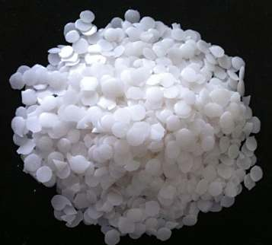  聚乙烯蜡：聚乙烯蜡(tissuemat E)是一种化工材料，其中聚乙烯蜡的成色为白色小微珠状/片状，由乙烯聚合橡胶加工剂而形成的，其具有熔点较高、硬度大、光泽度高、颜色雪白等特点，其密度为0.93-0.98，熔点90-120°C，分子量1500～5000，裂解温度250℃~450℃，分解温度470℃~550℃。不溶于水，微溶于烃类等。  聚乙烯蜡图片：  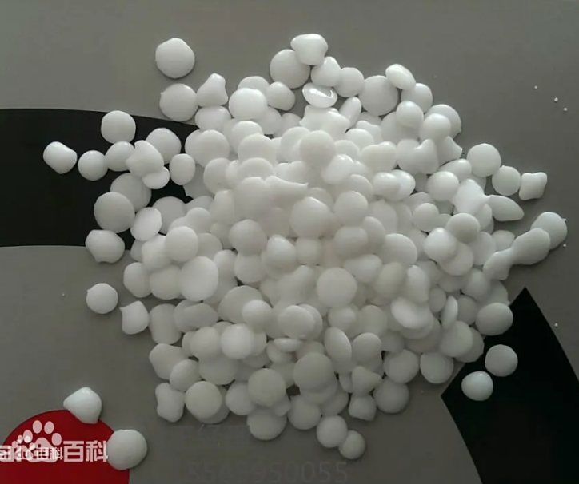  物料平衡：  表2-4物料平衡一览表  6、主要生产设备  本项目主要设备情况见表2-5。  表2-5本项目主要设备情况一览表  7、公用工程  （1）给排水  1）给水  拟建项目用水由供水管网提供，项目用水主要为冷却用水、生活用水。  ①冷却用水  项目制片工序需进行冷却，采取间接冷却，设冷却塔1台，循环量为3m³/h。冷却塔补充水量按冷却塔循环水量的1%计，项目日工作16小时，年工作300天，循环水量为48m³/d，补水量为0.48m³/d，144m³/a，补水水源为自来水。循环使用，不外排。  ②职工生活用水：本项目劳动定员5人，参考《建筑给水排水设计规范》（GB50015-2019）表3.2.2“13-办公-每人每班日生活用水定额30~50L/人·天”。本项目职工生活用水按照40L/人·天计，则本项目职工生活用水量约为60m³/a。  综上，本项目新鲜水用量为204m³/a，由当地供水管网供给。  2）排水  拟建项目生活污水按生活用水量的80%计，生活污水产生量48m³/a，经化粪池预处理后委托环卫部门清运。  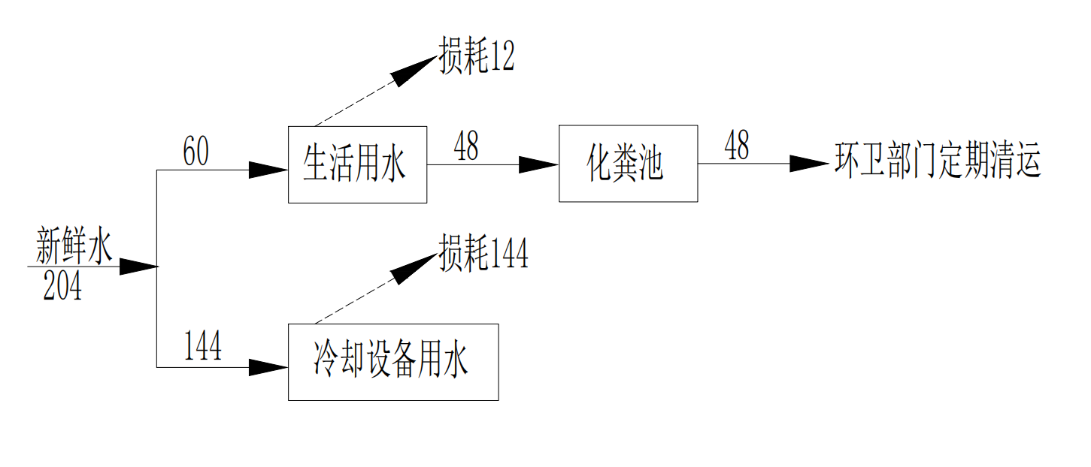  图2-1本项目水平衡图（单位：m³/a）  （2）供热  本项目生产车间不涉及供暖。  （3）供电  本项目用电量50万kWh/a，由当地供电网供给。  8、总平面图布置  （1）总平面布置情况  本项目位于山东省淄博市张店区湖田街道办事处南焦宋村南首，租赁现有生产车间进行生产。本项目生产车间位于所在厂区西南侧，项目平面布置图详见附图3。  （2）合理性分析  ①项目以生产流程为原则布置，顺延了原料走向，交通方便，便于原料的输送、生产。  ②本项目评价范围内不涉及自然保护区、风景名胜区等需要特殊保护的敏感目标，其他敏感目标距离项目均较远，因此生产过程对其环境影响较小。  ③由于本项目对外界环境要求不高，且周围企业采取相应的环保措施后能够满足相应大气污染物排放标准和工业企业厂界环境噪声排放标准，对本项目周围环境影响程度较小。因此，本项目与厂区周围环境相协调。  ④厂区平面布置基本可以满足企业生产和管理要求，符合国家和地方有关环保、防火、安全、卫生等方面的要求。  9、环保设施及投资  拟建项目需配套采取废气处理设施、隔声降噪等环保措施。拟建项目总投资200万元，其中环保投资10万元，占总投资额5%。环保设施投资情况见下表。  表2-6环保设施及投资一览表
  类别 | 项目组成 | 建设内容及规模 | 备注
  主体工程 | 生产车间 | 占地面积400m²，1层，高7m，内设原料暂存区、成品暂存区、生产线1条，主要购置2台加热搅拌罐、1台压片机、1台冷却塔（位于生产车间外）、1台空气压缩机、1台储气罐、2台电加热导热油炉、1台自动包装机、2台储料罐、1台二级活性炭吸附装置及配套风机等设备。 | 依托现有
  储运工程 | 原料暂存区 | 位于生产车间内东北角，占地面积100m² | 依托现有
  储运工程 | 产品暂存区 | 位于生产车间内东南角，占地面积100m² | 依托现有
  公用工程 | 供水 | 本项目用水量204m³/a，由当地供水管网供给 | 依托现有
  公用工程 | 供电 | 本项目用电量50万kWh/a，由当地供电局供给 | 依托现有
  环保工程 | 废气处理 | 拟建项目废气主要为加热熔融、搅拌混合、制片废气等。  本项目选用“二级活性炭吸附”，废气治理设施处理后通过15m高的排气筒DA001排放，环保设备设计风量为12000m³/h。 | 新建
  环保工程 | 废水处理 | 项目生产过程无废水外排；废水主要为职工生活污水，生活污水经化粪池处理后委托环卫部门定期清运，化粪池有效容积为6m³。 | 依托现有
  环保工程 | 固废处理 | 生产车间东侧建设1座7.5㎡一般固废暂存间和1座7.5㎡的危险废物暂存间。  固体废物主要包括废包装物、废润滑油、废油桶、废活性炭、废导热油、职工生活垃圾。  废包装物外售综合利用。  废润滑油、废油桶、废导热油、废活性炭委托危废资质单位处置。  职工生活垃圾有环卫部门定期清运。 | 新建
  环保工程 | 噪声治理 | 采用低噪声设备，采取隔声、减振等措施，合理布局，加强设备维护保障正常运转。 | 新建
  序号 | 名称 | 单位 | 产量 | 备注
  1 | 聚乙烯蜡 | 吨/年 | 2000 | 片状，25kg/袋
  序号 | 名称 | 单位 | 用量 | 最大储存量 | 备注
  原材料
  1 | 费托蜡 | t/a | 1000.78 | 50 | 外购，片状，25kg/袋
  2 | 聚乙烯蜡 | t/a | 1000.78 | 50 | 外购，颗粒状，25kg/袋
  辅助材料
  1 | 润滑油 | t/a | 0.05 | / | 外购，桶装，仓库储存
  2 | 压缩空气 | m³/a | 300 | 1m³ | 空压机生产
  能源消耗
  1 | 水 | m³/a | 204 | / | 自来水管网
  2 | 电 | 万kWh/a | 50 | / | 当地供电局
  序号 | 投入 |  | 产出
  序号 | 名称 | 用量（t/a） | 名称 | 产量（t/a）
  1 | 费托蜡 | 1000.78 | 聚乙烯蜡 | 2000
  2 | 聚乙烯蜡 | 1000.78 | 有机废气 | 1.56
  合计 | / | 2,001.56 | / | 2,001.56
  序号 | 名称 | 型号 | 单位 | 数量 | 备注
  1 | 加热搅拌罐 | 2m³ | 台 | 2
  2 | 压片机 | THP-20 | 台 | 1
  3 | 冷却塔 | 3m³/h | 台 | 1
  4 | 空气压缩机 | BK7.5G-8 | 台 | 1
  5 | 储气罐 | 1m³ | 台 | 1
  6 | 电加热导热油炉 | WL--0600 | 台 | 2
  7 | 气力输送系统 | ‌PHCB-1000‌ | 套 | 1
  8 | 自动包装机 | / | 台 | 1
  9 | 储料罐 | 2m³ | 台 | 2
  10 | 二级活性炭吸附装置 | ‌ZC-11 | 套 | 1
  合计 |  |  | 台/套 | 13
  序号 | 设施名称 | 数量 | 投资（万元） | 备注
  1 | 集气罩、集气管道+二级活性炭吸附装置+配套风机 | 1套 | 6 | 用于收集、处理生产过程中产生的废气
  2 | 设备基础减振 | / | 1 | 用于降低噪声
  3 | 一般固废间 | / | 1 | 用于存放一般固废
  4 | 危废间 | / | 1 | 用于存放危险废物
  5 | 风险防范设施 | / | 1 | 灭火器、沙袋等风险防范设施
  合计 |  | / | 10 | /
工艺流程和产排污环节 | 一、施工期  1、施工期主要工艺流程和产排污环节如下图所示。  本项目租赁现有厂房进行建设，施工期主要进行设备的安装与调试，施工期的影响很小。施工过程中污染因素主要有：施工及设备安装产生的粉尘、机械噪声、施工废水、建筑垃圾、施工人员生活污水等。  图2-2施工期工艺流程及产污环节图  2、主要产污环节  （1）施工废气主要为地面墙面钻孔打眼、设备焊接安装产生的粉尘。  （2）项目施工期废水主要包括施工废水和设备安装工人产生的生活污水。  （3）施工期噪声主要为设备安装产生的机械噪声。  （4）施工期产生的固体废物主要为建筑废料及生活垃圾。  二、运营期  1、工艺流程  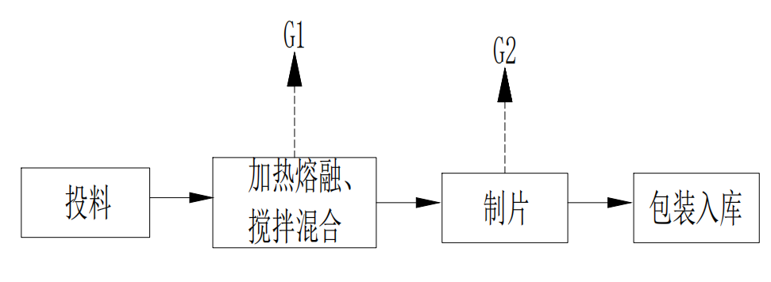  图2-3本项目工艺流程及产污环节图  项目生产车间安置1条生产线，设备布置按照工艺流程走向布置，顺延物料走向，便于物料输送。生产工艺流程如下：  （1）投料：项目采用气力密闭管道输送（储气罐供气）将聚乙烯蜡和费托蜡加入到加热罐内，项目使用的原材料均为片状，粒径较大，在3mm~5mm之间，投料过程无粉尘产生。  （2）加热熔融、搅拌混合：物料通过电加热导热油炉提供的热源间接加热，热熔温度控制在160℃左右，热熔成粘流状，加热过程同时进行搅拌，搅拌时间约0.5h，使固体的物料（费托蜡、聚乙烯蜡）变为熔融状态并充分搅拌融合。费托蜡裂解温度为300℃，聚乙烯蜡裂解温度250℃~450℃，分解温度470℃~550℃，项目热熔温度控制在160℃左右，低于费托蜡、聚乙烯蜡的裂解、分解温度，故熔融混合过程仅为物理变化，不涉及化学反应。  （3）制片：搅拌混合后的物料经密闭管道输送至压片机内，经压片机夹层冷却水间接冷却压片成型。  （4）包装入库：产品装袋后，放入生产车间产品暂存区。  2、产污环节分析  （1）废气  项目加热熔融、搅拌混合、制片工序产生的有机废气，经过加热搅拌罐为密闭设备，设置集气管道收集，压片机设置集气罩收集、二级活性炭吸附处理后通过15m高的排气筒DA001排放。  （2）废水  项目冷却塔用水循环使用，定期补水，不外排；生活污水经化粪池处理后委托环卫部门定期清运。  综上，本项目无废水外排。  （3）固废  固体废物主要包括废包装物、废润滑油、废油桶、废活性炭、废导热油、职工生活垃圾。  废包装物外售综合利用；生活垃圾委托环卫部门清运；废润滑油、废油桶、废活性炭、废导热油委托危废资质单位处置。  （4）噪声  本项目噪声主要来自热搅拌罐、压片机、冷却塔、空气压缩机、电加热导热油炉等设备运行噪声，噪声强度约70～85dB(A)。本项目通过选用低噪声设备，合理布置噪声源位置，安装减振垫，同时项目主要生产设备均位于厂房内，噪声通过厂房墙壁的隔声，可有效降低项目噪声影响。  表2-7项目生产产污环节分析
  类别 | 编号 | 名称 | 产生环节 | 污染物 | 措施及去向
  废水 | W1 | 生活污水 | 职工生活 | COD、氨氮  等 | 化粪池预处理后委托环卫部门清运
  废气 | G1 | 加热熔融、搅拌混合废气 | 热搅拌罐 | VOCs | 项目加热熔融、搅拌混合、制片工序产生的有机废气，经过加热搅拌罐为密闭设备，设置集气管道收集，压片机设置集气罩收集、二级活性炭吸附处理后通过15m高的排气筒DA001排放
  废气 | G2 | 制片废气 | 压片机 | VOCs
  一般固废 | S1 | 废包装物 | 原料拆包 | 废包装物 | 收集后外售综合利用
  危险废物 | S2 | 废润滑油 | 设备维护 | 矿物油 | 委托资质单位处置
  危险废物 | S3 | 废油桶 | 油类包装 | 矿物油 | 委托资质单位处置
  危险废物 | S4 | 废活性炭 | 环保设备 | 有机物 | 矿物油
  危险废物 | S5 | 废导热油 | 电加热导热油炉 | 矿物油 | 矿物油
  生活垃圾 | S5 | 生活垃圾 | 工人生活 | 生活垃圾 | 委托环卫部门清运
  噪声 | / | / | 生产车间设备运行 | 主要噪声源为设备噪声 | 安装设备减振垫、隔声门窗，达标排放
与项目有关的原有环境污染问题 | 本项目为新建项目，利用现有厂房，不存在与本项目有关的原有污染情况及主要环境问题。

三、区域环境质量现状、环境保护目标及评价标准
区域环境质量现状 | 1、大气环境  根据《2024年12月份及全年环境空气质量情况通报》（2025年1月27日），2024年，全市良好天数238天（国控），同比增加19天。重污染天数4天，同比减少4天。其中，二氧化硫（SO₂）13微克/立方米，同比恶化8.3%；二氧化氮（NO₂）33微克/立方米，同比改善2.9%；可吸入颗粒物（PM₁₀）69微克/立方米，同比改善8.0%；细颗粒物（PM_{2.5}）40微克/立方米，同比改善2.4%；一氧化碳（CO）1.2毫克/立方米，同比恶化9.1%；臭氧（O₃）194克/立方米，同比改善2.0%。全市综合指数为4.68，同比改善2.7%。2024年张店区环境空气质量数据如下。  表3-1环境空气质量状况一览表（μg/m³）  根据上表可知，项目所在区域PM₁₀、CO、SO₂、NO₂均满足《环境空气质量标准》（GB3095-2012）及其修改单二级标准要求，PM_{2.5}、O₃浓度超过《环境空气质量标准》（GB3095-2012）及其修改单二级标准要求。因此，本项目所在区域为不达标区。  根据《淄博市“十四五”生态环境保护规划》要求，实施六大减排，改善环境空气质量。以持续降低PM_{2.5}浓度，不断提高空气质量优良天数比例，逐步消除重污染天气为目标任务，实施产业结构升级、清洁能源替代、运输结构优化、扬尘精细管控、非甲烷总烃深度治理、氮氧化物深度治理“六大减排工程”，全面推进重点行业、重点领域的全流程污染治理，逐步破解大气复合污染问题，甩掉环境空气质量排名倒数的帽子。  2、地表水  项目周围最近地表水为涝淄河，本次评价收集了2024年8月-2025年6月涝淄河张钢北例行监测断面平均监测数据，见下表。  表3-2 涝淄河张钢北断面例行监测数据一览表  根据上表，涝淄河张钢北例行监测断面化学需氧量、氨氮满足《地表水环境质量标准》（GB3838-2002）Ⅴ类标准要求。  3、声环境  本项目厂界周边50m范围内无声环境保护目标，据现场调查，项目所在地的环境噪声能够满足《声环境质量标准》（GB3096-2008）3类标准的限值要求。  4、生态环境  本项目位于山东省淄博市张店区湖田街道办事处南焦宋村南首，不新增占地，且用地范围内无生态环境保护目标，无需进行生态现状调查。  5、电磁辐射  本项目不属于广播电台、差转台、电视塔台、卫星地球上行站、雷达等电磁辐射类项目，本评价不再开展电磁环境影响分析。  6、地下水、土壤环境  根据指南要求，地下水、土壤环境原则上不开展环境质量现状调查，本项目严格落实分区防渗的前提下，对地下水、土壤的环境污染影响较小，本项目不再开展环境质量现状调查。
  污染物 | 年评价指标 | 现状浓度 | 评价标准 | 占标率 | 达标情况
  SO₂ | 年平均质量标准 | 12 | 60 | 20.0% | 达标
  NO₂ | 年平均质量标准 | 32 | 60 | 53.3% | 达标
  PM₁₀ | 年平均质量标准 | 68 | 70 | 97.1% | 达标
  PM_{2.5} | 年平均质量标准 | 40 | 35 | 114.3% | 不达标
  CO | 日均值第95百分位浓度值 | 1100 | 4000 | 27.5% | 达标
  O₃ | 日最大8小时均值的第90百分位浓度值 | 197 | 160 | 123.1% | 不达标
  污染物  时间 | COD（mg/L） | 氨氮（mg/L）
  2024.8 | 15.365 | 1.229
  2024.9 | 10.462 | 0.421
  2024.10 | 16.837 | 0.888
  2024.11 | 27.829 | 1.009
  2024.12 | 14.23 | 1.89
  2025.1 | 9.214 | 0.688
  2025.2 | 11.028 | 0.613
  2025.3 | 22.298 | 1.368
  2025.4 | 16.709 | 0.658
  2025.5 | 20.685 | 0.916
  2025.6 | 21.839 | 1.033
  标准值 | ≤40 | ≤2
  达标情况 | 达标 | 达标
环境保护目标 | 本项目所在区域内无自然保护区、保护文物及风景名胜区等特殊环境敏感目标。主要环境保护目标见表3-3，附图2。  表3-3主要环境保护目标及级别一览表
  环境要素 | 名称 | 环境功能区 | 相对厂址方位 | 相对厂界距离（m） | 保护级别
  环境空气 | 项目厂界外500米范围内无自然保护区、风景名胜区、居住区、文化区和农村地区中人群较集中的区域等大气环境保护目标 |  |  |  | 《环境空气质量标准》（GB3095-2012）及修改单中的二级标准
  声环境 | 项目厂界外50m范围内无声环境保护目标 |  |  |  | 《声环境质量标准》  （GB3096-2008）3类标准
  地表水 | 涝淄河 |  | W | 4500 | 《地表水环境质量标准》（GB3838-2002）V类标准
  地下水 | 项目周边500m范围内无饮用水源地和热水、矿泉水、温泉等特殊地下水资源 |  |  |  | 《地下水质量标准》（GB/T14848-2017）Ⅲ类区
  生态环境 | 项目区用地范围内不含有生态保护目标
污染物排放控制标准 | 1、废气  本项目加热熔融、搅拌混合、冷却成型工序中产生的大气污染物主要为VOCs，排放执行《挥发性有机物排放标准 第6部分：有机化工行业》（DB37/2801.6-2018）表1中其他行业Ⅱ时段排放限值要求；  本项目厂界无组织排放的VOCs执行《挥发性有机物排放标准 第6部分：有机化工行业》（DB37/2801.6-2018）表3厂界监控点浓度限值要求。  表3-4 大气污染物排放标准（有组织）  表3-5 大气污染物排放标准（无组织）  2、废水  项目冷却塔用水循环使用，定期补水，不外排；生活污水经化粪池处理后委托环卫部门定期清运。  综上，本项目无废水外排。  3、噪声  营运期噪声执行《工业企业厂界环境噪声排放标准》（GB12348-2008）3类标准（昼间65dB(A)，夜间55dB(A)）。  4、固体废物  一般固体废物暂存应符合《中华人民共和国固体废物污染环境防治法》相关要求，采取防扬散、防流失、防渗漏或者其他防止污染环境的措施，不得擅自倾倒、堆放、丢弃、遗撒，一般工业固体废物管理过程中还执行《一般工业固体废物管理台账制定指南（试行）》（公告2021年第82号）要求；危险废物执行《危险废物贮存污染控制标准》（GB18597-2023）。
  污染源 | 污染物 | 最高允许排放浓度（mg/m³） | 最高允许排放速率（kg/h） | 排气筒高度（m） | 执行标准
  排气筒DA001 | VOCs | 60 | 3.0 | 15 | 《挥发性有机物排放标准 第6部分：有机化工行业》（DB37/2801.6-2018）表1中其他行业Ⅱ时段排放限值
  污染物 | 厂界监控点浓度  （mg/m³） | 标准来源
  VOCs | 2.0 | 《挥发性有机物排放标准第6部分：有机化工行业》（DB37/2801.6-2018）表3
总量控制标准 | 根据山东省生态环境厅《山东省建设项目主要大气污染物排放总量替代指标核算及管理办法的通知》（鲁环发[2019]132号）以及淄博市生态环境局《关于统筹使用”十四五”主要大气污染物总量指标的通知》（淄环函[2021]55号），上一年度环境空气质量年平均浓度不达标的城市，相关污染物应按照建设项目所需替代的污染物排放总量指标的2倍进行削减替代（燃煤发电机组大气污染物排放浓度达到超低排放标准的进行等量替代）。上一年度细颗粒物年平均浓度超标的设区的市，实行二氧化硫、氮氧化物、烟粉尘、挥发性有机物四项污染物排放总量指标2倍削减替代。本项目所在区2024年颗粒物年平均浓度超标，本项目需实行挥发性有机物污染物排放总量指标2倍削减替代。  1、大气污染物总量  根据工程分析，项目运营过程中有机废气排放总量为0.1696t/a（以VOCs为表征因子），其中有组织排放量为0.154t/a，无组织排放量为0.0156t/a。  2、水污染物总量  本项目生产过程无废水外排；废水主要为职工生活污水，生活污水经化粪池处理后委托环卫部门定期清运；无外排废水，无需申请总量。

四、主要环境影响和保护措施
施工期生态环境影响分析 | 项目租赁现有闲置厂房进行生产，不涉及现有车间内部设备的拆除工作，施工期主要为设施设备的安装，在配套设备的安装过程中会有废气、废水、固废、噪声产生，设备安装完成，噪声影响可随之消失，对环境影响较小。  1、施工扬尘防治措施  项目租赁现有厂房进行生产，施工期主要为设施设备的安装，施工现场进行地面墙面钻孔打眼、设备焊接安装环节会有少量粉尘产生。  项目涉及地面墙面钻孔打眼等产尘作业时，拟采用湿式作业，作业过程采用喷淋装置或雾炮洒水压尘，产生的积尘及时清理，保持路面湿润、清洁。涉及焊接作业时，应配备焊烟净化器，对产生的焊接烟尘进行收集处理。施工场地周边设置高度为2.5米的封闭式硬质围挡。施工现场建筑垃圾、生活垃圾分类、集中堆放，垃圾日产日清。  建筑工地现场制定扬尘污染防治方案，落实责任人，建立完善检查考核制度；施工现场门口按要求设置扬尘防治管理公示牌。将扬尘防治措施的各项要求纳入工人教育培训、岗前交底及工作奖惩，提高一线作业人员扬尘防治自觉性。  采取上述措施后，粉尘影响和污染程度会明显减轻。施工期影响虽然很难避免但是影响会随施工期结束而结束。  2、施工期废水防治措施  施工期废水主要包括施工废水和施工工人生活污水。项目施工人员生活污水暂存化粪池，定期清理外运。项目施工期作业以设备安装为主，施工用水主要为施工现场洒水降尘用水，全部蒸发损耗，施工作业过程无废水产生外排。  3、噪声防治措施  建筑施工期的噪声源主要为设备安装过程的机械噪声，其特点是间歇或阵发性的，并具备流动性、噪声较高（5m处噪声值在80~90dB(A)）的特征。  本次环评要求项目建设单位采取以下施工噪声控制措施：  选用低噪声的设备和先进的工艺，除抢修、抢险作业和因特殊要求必须连续作业外，禁止夜间进行产生环境噪声污染的建筑施工作业，因特殊需要必须连续作业的必须有有关主管部门的证明，并且必须公告附近居民。  ①首先从声源上控制：建设单位在与施工单位签订合同时，应要求其使用的主要机械设备为低噪声机械设备。同时在施工过程中施工单位应设专人对设备进行定期保养和维护，并负责对现场工作人员进行培训，严格按操作规范使用各类机械。  ②合理安排施工时间，制定科学的施工计划，应尽可能避免大量的高噪声设备同时施工，避开周围环境对噪声的敏感时间，严禁夜间（22：00~6：00）进行高噪声作业，影响居民休息。  ③采用声屏障措施：在施工场地周围有敏感点的地方设立临时声频障，对建筑物的外部也应采用围挡，以减轻设备噪声对周围环境的影响。  ④建设管理部门应加强对施工场地的噪声管理，施工企业也应对施工噪声进行自律，文明施工，避免因施工噪声产生纠纷。  严格执行以上噪声控制措施后预测本项目施工噪声可以符合《建筑施工场界环境噪声排放标准》（GB12523-2011）的要求。  4、固体废弃物防治措施  施工期固废主要为施工过程产生的建筑废料、安装设备产生的废包装、下脚料及工人生活垃圾。施工过程产生钢筋、木块、废包装、下脚料等可以外卖进行处置，建筑垃圾如混凝土块、废砖块外运至指定的建筑垃圾堆放场。工人生活垃圾产生量约2t，集中收集后定期清运，及时送往垃圾卫生填埋场进行卫生填埋以免影响环境卫生。施工期固废能够全部处理，不直接对外排放，对周围环境质量影响较小。
运营期生态环境影响分析 | 1、废气  项目加热熔融、搅拌混合、制片工序产生的有机废气，经过加热搅拌罐为密闭设备，设置集气管道收集，压片机设置集气罩收集、二级活性炭吸附处理后通过15m高的排气筒DA001排放。  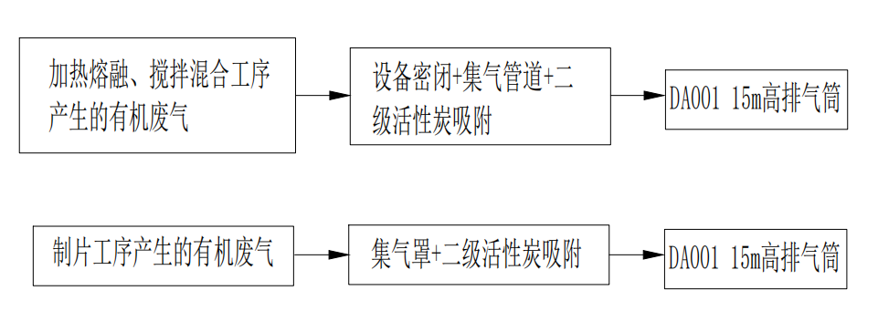  图4-1废气收集处理示意图  1.1有组织废气  1、源强核算说明  项目在生产车间设置一条生产线，加热熔融、搅拌混合、制片工序产生的有机废气，经过加热搅拌罐为密闭设备，设置集气管道收集，压片机设置集气罩收集、二级活性炭吸附处理后通过15m高的排气筒DA001排放。  表4-1 废气源强核算依据  1）有组织废气  ①加热熔融、搅拌混合、制片工序废气  根据工程分析可知，项目聚乙烯蜡生产过程加热熔融、搅拌混合过程物料（聚乙烯蜡、费托蜡）在160℃温度下少量单体挥发会产生有机废气，以VOCs表征，费托蜡裂解温度为300℃，聚乙烯蜡裂解温度250℃~450℃，分解温度470℃~550℃，项目热熔温度控制在160℃左右，低于费托蜡、聚乙烯蜡的裂解、分解温度，故熔融混合过程仅为物理变化，不涉及化学反应。  原料加热熔融有机废气产生量参考《排放源统计调查产排污核算方法和系数手册》（公告2021年第24号）2661 化学试剂和助剂制造行业系数手册（续表9）”的挥发性有机物产污系数为0.78千克/吨-产品。  项目主要原料是费托蜡和聚乙烯蜡，使用量均为1000.78t/a，产品为聚乙烯蜡2000t/a；则聚乙烯蜡生产过程VOCs产生量约为1.56t/a，分别在加热熔融、搅拌混合、制片工序产生；考虑到物料熔融状态加工时长主要集中在加热熔融、搅拌混合工序，制片工序主要为冷却成型，故加热熔融、搅拌混合工序VOCs产生量占比取90%，制片工序VOCs产生量占比取10%，即加热熔融、搅拌混合工序VOCs产生量为1.404t/a，制片工序VOCs产生量为0.156t/a。  本项目每天工作16小时，年工作300天，二级活性炭对有机废气的处理效率取90%，加热搅拌罐废气收集效率为100%，压片机废气收集效率为90%，则本项目VOCs有组织产生量为1.54t/a，产生速率为0.32kg/h，产生浓度为26.7mg/m³；VOCs有组织排放量为0.154t/a，排放速率为0.032kg/h，排放浓度为2.67mg/m³。  本项目加热搅拌罐（加热熔融、搅拌混合工序）生产过程为完全密闭，但考虑高温工作状态下气压升高需要排气，项目拟在加热搅拌罐设置密闭管道进行排气并对其废气进行收集（收集效率取100%）；压片机上方设置1个集气罩，集气罩四周加装耐高温软帘，形成三侧以上围挡，同时制片时关闭门窗，对制片废气进行收集（收集效率取90%）。  2）无组织废气  本项目压片机废气收集效率为90%，另外10%未被收集的VOCs呈无组织排放，则未被收集的VOCs的量为0.0156t/a，呈无组织逸散；通过采取车间密闭、加强厂区绿化等措施，减少无组织废气排放。  2、风机风量核算：  本项目加热搅拌罐（加热熔融、搅拌混合工序）生产过程为完全密闭，但考虑高温工作状态下气压升高需要排气，项目拟在加热搅拌罐设置密闭管道进行排气并对其废气进行收集（收集效率取100%）。  本项目拟将压片机设置于围蔽车间内，所有开口处，包括人员或物料进出口处呈负压，有机废气仅在出料时从出料口溢出，废气温度由于高于室温，气体向上散发趋势明显，故建设单位拟同时在逸出口上方点对点安装集气罩进行抽风收集，集气罩四周加装耐高温软帘，形成三侧以上围挡，同时制片时关闭门窗，对制片废气进行收集（收集效率取90%）；集气罩尺寸设计大于设备废气产生源部位水平投影面积，且距离污染源越近，能够使有机废气的扩散限制在最小范围内，最大程度上防止横向气流的干扰，吸气方向与废气流动方向一致，充分利用了废气气流的初始动能，能够有效覆盖污染源，大部分废气产生后能立即被吸入集气罩内，引至治理设施进行治理。  本项目共有1台压片机，设备上方设置1个集气罩，由集气罩收集至废气治理设施统一处理，在较稳定状态下，根据《挥发性有机物无组织排放控制标准》(GB 37822—2019)中第10.2.2条，收集控制风速不低于0.3m/s，本环评取集气罩风速为0.5m/s。集气罩距离污染产生源的距离取0.4m，根据《三废处理工程技术手册（废气卷）》（刘天齐主编，化学工业出版社出版）中三侧有围挡时的集气罩计算公式可计算得出各设备所需的风量Q。  Q=WHV_{X}  其中：Q——集气罩排风量，m³/h；  W——罩口长度，m；  H——污染源至罩口距离，m；  Vx——最小控制风速，m/s。  表4-2 本项目生产设备风量核算一览表  综上所述，本项目总处理风量为9360m³/h，根据《吸附法工业有机废气治理工程技术规范》（HJ 2026-2013）中“治理工程的处理能力应根据废气的处理量确定，设计风量宜按照最大废气排放量的120%进行设计”，同时考虑到加热搅拌罐、风阻、管道的风量损耗及为确保收集，本次环评拟设置风量为12000m³/h。  1.2无组织废气  未收集的废气：本项目每天工作16小时，年工作300天，二级活性炭对有机废气的处理效率取90%，加热搅拌罐废气收集效率为100%，压片机废气收集效率为90%，则未收集的VOCs产生量为0.0156t/a，排放速率为0.0113kg/h。通过采取车间密闭、加强厂区绿化等措施，减少无组织废气排放。  表4-3 本项目废气排放情况汇总表  表4-4 大气排放口基本情况  ①本项目厂界有组织废气排放执行《挥发性有机物排放标准第6部分：有机化工行业》（DB37/2801.6-2018）表1中其他行业Ⅱ时段排放限值要求（VOCs：60mg/m³、3.0kg/h）；厂区内有组织废气排放执行《合成树脂工业污染物排放标准》（GB31572-2015）中表5大气污染物特别排放限值要求（VOCs：60mg/m³）。  有组织排放能够满足《挥发性有机物排放标准 第6部分：有机化工行业》（DB37/2801.6-2018）表1中其他行业排放限值、《合成树脂工业污染物排放标准》（GB31572-2015）中表5大气污染物特别排放限值的要求。  ②本项目厂界无组织排放的VOCs执行《挥发性有机物排放标准 第6部分：有机化工行业》（DB37/2801.6-2018）表3厂界监控点浓度限值要求（VOC_{S}2.0mg/m³）。  无组织排放能够满足《挥发性有机物排放标准 第6部分：有机化工行业》（DB37/2801.6-2018）表3的排放限制要求。  1.3项目废气污染物排放量  表4-5 本项目大气污染物有组织排放量核算表  表4-6 本项目大气污染物无组织排放量核算表  表4-7 大气污染物年排放总量核算表  1.4废气监测要求  根据《固定污染源排污许可分类管理名录（2019年版）》，本项目属于登记管理类别，根据《排污单位自行监测技术指南总则》（HJ 819-2017）、《排污许可证申请与核发技术规范 专用化学产品制造工业》（HJ 1103—2020），本项目废气排放监测计划如下表。  表4-8 项目废气监测计划一览表  1.5污染防治技术可行性分析  本项目产生的废气主要为VOCs，参考《排污许可证申请与核发技术规范橡胶和塑料制品工业》（HJ 1122-2020）附录A中的“表A.2塑料制品工业排污单位废气污染防治可行技术参考表”，VOCs的防治可行技术包括：喷淋；吸附；吸附浓缩+热力燃烧/催化燃烧。  本项目所使用的有机废气污染防治技术为“二级活性炭吸附”，属于上述技术规范中的可行性技术，因此本项目所使用的废气污染防治技术是可行的。  1.6非正常排放  非正常排放主要是指生产过程中开、停车、检修、工艺设备运转异常等非正常工况下的污染物排放，以及污染物排放控制措施达不到应有效率等情况下的排放。发生故障情况下污染物的排放，不包括事故。非正常排放大小及频率与生产装置的工艺水平、操作管理水平等因素有密切关系，若没有严格的处理措施，往往是造成污染的重要因素。  本项目各生产环节独立运行，开停车、设备检修以及工艺设备运转异常等情况下不会造成本项目废气污染物非正常排放，因此本项目非正常工况考虑废气处理措施达不到应有效率的情况下的污染物排放。  有组织废气出现的非正常工况主要是VOCs非正常排放，主要可能原因为二级活性炭吸附装置故障，当项目废气处理系统发生故障时，会导致废气处理效率降低甚至失效，排放的废气污染物浓度上升，会对周围环境造成影响。生产中一旦出现故障时，应立即进行维修，如果30分钟内不能排除故障，应立即停车，消除故障后再生产，按照最不利情况考虑，二级活性炭吸附装置故障，处理效率为0的情况，在发生上述事故时，各废气的排放速率、排放浓度情况见下表。  表4-9 废气非正常工况排放量核算一览表  非正常工况下污染物排放浓度远高于正常运行状况下浓度，且无法满足排放标准要求，建设单位应确保活性环保设备正常运行，并定期对环保设施进行检修，降低非正常工况的发生频次，减少非正常工况的持续时间。  1.7大气环境影响结论  项目所在区域为不达标区，本项目各废气污染物经处理后可达标排放，且排放量较小，不影响区域大气环境整体改善的趋势。项目厂界500米范围内不涉及居住区、自然保护区、保护文物及风景名胜区等环境敏感目标。项目采取的废气处理措施可行，废气污染物能够实现达标排放，对周围环境影响较小。  2、废水  拟建项目无生产废水，废水为生活污水。  职工生活污水产生量为48m³/a，主要污染物产生浓度COD≤350mg/L、SS≤200mg/L、NH₃-N≤35mg/L，产生量为COD：0.0168t/a、SS：0.0096t/a、NH₃-N：0.00168t/a，生活污水经现有化粪池预处理后，由当地环卫部门定期清运，不外排。  表4-10 本项目主要废水类别、污染物项目、污染源源强核算及污染防治设施等信息一览表  2）废水治理措施可行性分析  化粪池是一种利用沉淀和厌氧发酵的原理，去除污水中悬浮性有机物的处理设施，属于初级的过渡性污水处理构筑物。污水进入化粪池经过12~24h的沉淀，可去除50%~60%的悬浮物。沉淀下来的污泥经过3个月以上的厌氧发酵分解，使污泥中的有机物分解成稳定的无机物，易腐败的生污泥转化为稳定的熟污泥，改变了污泥的结构，降低了污泥的含水率。定期将污泥清掏外运，填埋或用作肥料。根据《化粪池污水处理能力研究及其评价》（王红燕等，兰州交通大学学报，1809，40（1）：118-120），在污水可生化性较好的前提下，进水COD在5536.5mg/L时，出水COD约为908.4mg/L，去除率可达83.6%，同时氨氮去除率约为1%，可忽略不计。由此可知，在污水可生化性允许条件下，化粪池可处理污水的COD范围较广。拟建项目废水主要包括职工生活污水，混合废水中的COD、SS和氨氮浓度分别约为350mg/L、200mg/L和35mg/L，可生化性好，经化粪池处理后，可实现资源化利用，由环卫部门定期抽运。  根据《排污许可证申请与核发技术规范总则》（HJ942-2018），可行技术可按照行业可行技术指南和污染物排放标准控制要求确定。以污染防治技术的污染物排放持续稳定达标性、规模应用和经济可行性作为确定污染防治可行技术的重要依据。项目采用“化粪池”处理生活污水，经处理后由环卫部门定期清运，项目生活污水不外排，故该处理技术可行。  3）达标排放情况分析  本项目生活污水经化粪池处理后由环卫部门定期清运，不外排，对周围地表水影响较小。  3、噪声  （1）源强分析  本项目运营期主要噪声源为设备运行时产生的噪声，生产设备、风机声压级约在60~90dB（A）左右。  采取的噪声治理措施为：  1）在保证工艺生产的同时注意选用低噪声的设备。  2）对振动较大的设备考虑设备基础的隔振、减振。  3）利用建（构）筑物隔声降噪。  另外，为保证项目建成后噪声达标排放，应增加以下防治措施：  4）厂房内装隔声门窗；  5）合理布局：要求将噪声较高的设备布设在生产车间中部；  采用设备基础的减振、厂房墙、窗隔声可减少20～25dB(A)的噪声级，本项目新增设备设置了基础的减振措施，设备均设置在厂房内采用厂房隔声，噪声治理措施及效果如下。  表4-11 主要设备噪声源强一览表（室内声源）  备注：表中坐标以生产车间西南角（118.147080,36.790088）为坐标原点，正东向为X轴正方向，正北向为Y轴正方向。  表4-12 主要设备噪声源强一览表（室外声源）  备注：表中坐标以生产车间西南角（118.147080,36.790088）为坐标原点，正东向为X轴正方向，正北向为Y轴正方向。  （2）声环境影响分析  本次评价采用《环境影响评价技术导则声环境》（HJ2.4-2021）中工业噪声预测计算模式进行预测，用A声级计算，模式如下：  （2.1）工业企业噪声计算  a）设第i个室外声源在预测点产生的A声级为L_{Ai}，在T时间内该声源工作时间为t_{i}；第j个等效室外声源在预测点产生的A声级为L_{Aj}；在T时间内该声源工作时间为t_{j}，则拟建工程声源对预测点产生的贡献值（L_{eqg}）为：  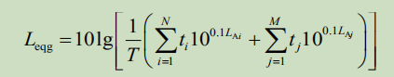  式中：L_{eqg}—建设项目声源在预测点的等效声级贡献值，dB（A）；  T—用于计算等效声级的时间，s；  N—室外声源个数；  t_{i}—在T时间内i声源工作时间，s；  M—等效室外声源个数；  t_{j}—在T时间内j声源工作时间，s。  b）预测点的预测等效声级（L_{eq}）计算公式：  式中：L_{eqg}—建设项目声源在预测点的等效声级贡献值，dB（A）；  L_{eqb}—预测点的背景值，dB（A）。  （2.2）室外声源在预测点产生的声级计算基本公式  （2.2.1）在环境影响评价中，应根据声源声功率级或参考位置处的声压级、户外声传播衰减，按下式计算预测点的声级：  L_{p}（r）=L_{w}+Dc-（A_{div}+A_{atm}+A_{gr}+A_{bar}+A_{misc}）  L_{p}（r）=L_{p}（r₀）+Dc-（A_{aiv}+A_{atm}+A_{gr}+A_{bar}+A_{misc}）  式中：L_{p}（r）—预测点处声压级，dB；  L_{p}（r₀）—参考位置r₀处的声压级，dB；  L_{w}—由点声源产生的声功率级（A计权或倍频带），dB；  D_{c}—指向性校正，它描述点声源的等效连续声压级与产生声功率级L_{w}的全向点声源在规定方向的声级的偏差程度，dB；  A_{div}—几何发散引起的衰减，dB；  A_{atm}—大气吸收引起的衰减，dB；  A_{gr}—地面效应引起的衰减，dB；  A_{bar}—障碍物屏蔽引起的衰减，dB；  A_{misc}—其他多方面效应引起的衰减，dB。  （2.2.2）衰减项的计算  ①点生源的几何发散衰减  A、无指向性点声源几何发散衰减：  L_{p}（r）=L_{p}（r₀）-20lg（r/r₀）  声源处于自由声场：  L_{A}（r）=L_{Aw}-20lgr-11  声源处于半自由声场：  L_{A}（r）=L_{Aw}-20lgr-8  B、指向性点声源几何发散衰减：  对于自由空间的点声源，其在某一θ方向上距离r处的声压级【L_{p}（r）θ】：  L_{p}(r)_{θ}=L_{w}-20lg（r）+D_{Iθ}-11  L_{p}(r)_{θ}—自由空间的点声源在某一θ方向上距离r处的声压级，dB；  L_{w}—点声源声功率级（A计权或倍频带），dB；  r—预测点距声源的距离；  D_{Iθ}—θ方向上的指向性指数，D_{Iθ}=10lgR_{θ}，其中，R_{θ}为指向性因数，R_{θ}=I_{θ}/I，其中，I为所有方向上的平均声强，W/m²，I_{θ}为某一θ方向上的声强，W/m²。  ②面声源的几何发散衰减  一个大型机器设备的振动表面，车间透声的墙壁，均可以认为是面声源。如果已知面声源单位面积的声功率为W，各面积元噪声的位相是随机的，面声源可看作由无数点声源连续分布组合而成，其合成声级可按能量叠加法求出。  当预测点和面声源中心距离r处于以下条件时，可按下述方法近似计算：r<a/π时，几乎不衰减（A_{div}=0）；当a/π<r<b/π，距离加倍衰减3dB左右，类似线声源衰减特性（A_{dir}≈10lg（r/r₀））；当r>b/π时，距离加倍衰减趋近于6dB，类似点声源衰减特性（A_{div}≈20lg（r/r₀））。其中面声源的b>a。  （2.3）室内声源等效室外声源声功率级计算方法：  声源位于室内，室内声源可采用等效室外声源声功率级法进行计算。设靠近开口处（或窗户）室内、室外某倍频带的声压级分别为L_{p1}和L_{p2}。若声源所在室内声场为近似扩散声场，则室外的倍频带声压级可按下列公式近似求出：  L_{p2}=L_{p1}-（TL+6）  L_{p1}—靠近开口处（或窗户）室内某倍频带的声压级或A声级，dB；  L_{p2}—靠近开口处（或窗户）室外某倍频带的声压级或A声级，dB；  TL—隔墙（或窗户）倍频带或A声级的隔声量，dB.  也可按下列公式计算某一室内声源靠近围护结构处产生的倍频带声压级或A声级：  式中：L_{p1}—靠近开口处（或窗户）室内某倍频带的声压级或A声级，dB；  L_{w}—点声源声功率级（A计权或倍频带），dB；  Q—指向性因数；通常对无指向性声源，当声源放在房间中心时，Q=1；当放在一面墙的中心时，Q=2；当放在两面墙夹角处时，Q=4；当放在三面墙夹角处时，Q=8。  R—房间常数；R=Sα/（1-α），S为房间内表面面积，m²；α为平均吸声系数；  r—声源到靠近围护结构某点处的距离，m。  然后按下列公式计算出所有室内声源在围护结构处产生的i倍频带叠加声压级：  式中：L_{pli}（T）—靠近围护结构处室内N个声源i倍频带的叠加声压级，dB；  L_{plj}—室内j声源i倍频带的声压级，dB；  N—室内声源总数。  在室内近似为扩散声场时，按下列公式计算出靠近室外围护结构处的声压级：  L_{p2i}（T）=L_{pli}（T）一（TL_{i}+6）  式中：L_{p2i}（T）—靠近围护结构处室外N个声源i倍频带的叠加声压级，dB；  L_{pli}（T）—靠近围护结构处室内N个声源i倍频带的叠加声压级，dB；  TL_{i}—围护结构i倍频带的隔声量，dB.  然后按下列公式将室外声源的声压级和透过面积换算成等效的室外声源，计算出中心位置位于透声面积（S）处的等效声源的倍频带声功率级。  L_{w}=L_{p2}（T）+10lgS  式中：L_{w}—中心位置位于透声面积（S）处的等效声源的倍频带声功率，dB；  L_{p2}（T）—靠近围护结构处室外声源的声压级，dB；  S—透声面积，m²。  然后按室外声源预测方法计算预测点处的A声级。  （2.4）靠近声源处的预测点噪声预测模式  如预测点在靠近声源处，但不能满足点声源条件时，需按线声源或面声源模式计算。  （3）预测结果及评价  经预测，各厂界噪声值见下表：  表4-13 厂界预测结果统计表（单位：dB(A)）  备注：表中坐标以生产车间西南角（118.147080,36.790088）为坐标原点，正东向为X轴正方向，正北向为Y轴正方向  经过预测，本项目厂区设备噪声采用上述设备减震，厂房隔声后，各厂界噪声贡献值满足《工业企业厂界环境噪声排放标准》（GB12348-2008）3类标准（昼间65dB(A)，夜间55dB(A)）。因此，本项目在做好噪声治理措施后，设备噪声对周围环境不会造成太大影响。  （4）监测要求  根据《排污许可证申请与核发技术规范工业噪声》（HJ1301-2023）要求及本项目实际情况，制定监测计划。  表4-14 自行监测方案一览表  4、固体废物  4.1固废产生情况  本项目营运期间产生的固体废物主要为废包装袋、生活垃圾、废润滑油、废油桶、废导热油、废活性炭。  （1）废包装袋  本项目部分原料采用吨包袋进行包装，使用过程会产生废包装袋，根据企业提供资料，产生量约为1.5t/a，根据《固体废物分类与代码目录》，废物代码为900-003-S17，集中收集后外售综合利用。  （2）生活垃圾  职工定员5人，年工作300天，生活垃圾产生量按0.5kg/人·d计，则本项目生活垃圾产生量约为0.75t/a，主要为果皮纸屑等，由环卫部门定期清运处理。  （3）废润滑油  本项目设备使用产生的废润滑油，产生量0.01t/a，属于HW08类危险废物，危废代码为900-214-08，委托有资质的单位处理。  （4）废油桶  本项目废油桶产生量0.02t/a，属于HW08类危险废物，危废代码为900-249-08，委托有资质的单位处理。  （5）废导热油  本项目设有2台电加热导热油炉，根据建设单位提供的资料，电加热导热油炉内的导热油5年更换一次，废导热油产生量为2t/5a，属于HW10类危险废物，危废代码为900-010-10，委托有资质的单位处理。  （6）废活性炭  本项目采用“二级活性炭吸附”（TA001）治理设施处理有机废气，根据工程分析结果可知，本项目加热熔融、搅拌混合、冷却成型工序有机废气有组织收集量为1.54t/a，二级活性炭对有机废气的处理效率取90%，则活性炭所需吸附的有机废气量为1.39t/a，根据淄博市生态环境局《关于印发<涉VOCs企业活性炭吸附法安装、使用规范指南>》的通知，8.活性炭填装量应根据废气处理量、污染物浓度和动态吸附量确定。活性炭填装量(参考值)计算方法：  活性炭填装量(kg)=消减VOCs浓度（mg/m³）*烟气量（m³/h）/（动态吸附量*10⁶）*运行时间（h/d）*更换周期（d）  式中:减VOCs浓度=进口VOCs浓度-出口VOCs浓度；  动态吸附量参考值为15%；  更换周期取90d；  则本项目活性炭填装量=24.03（mg/m³）*12000（m³/h）/（0.15*10⁶）*16（h/d）*90（d）=2768.3kg  本项目二级活性炭箱填充量为3t，大于理论计算量。  根据《吸附法工业有机废气治理工程技术规范》(HJ2026-2013)，活性炭的吸附容量一般为25%左右，则本项目“二级活性炭吸附”（TA001）治理设施活性炭理论用量为5.56t/a，本项目二级活性炭箱填充量为3t，更换频率为每180天更换1次，年更换2次，则本项目活性炭总更换量为6t/a，大于理论活性炭的量5.56t/a，可满足有机废气的吸附要求，加上被吸附的有机废气量为1.39t/a，则废活性炭的量为7.39t/a，每次更换3t，属于《国家危险废物名录（2025年版）》中HW49其他废物，代码为“900-039-49”，应委托有资质的危废处理单位进行回收处理。  表4-15 本项目主要固废产生情况及处理措施  表4-16 本项目危险废物产生情况  表4-17 项目危险废物贮存场所（设施）基本情况表  4.2环境管理要求  一般固废储存要求：  企业在生产车间东侧建设7.5m²的一般固废暂存间，最大储存量10t，能够满足项目一般固废的暂存。一般固废堆放场所选址、运行、暂存等符合《中华人民共和国固体废物污染环境防治法》相关要求，采取防扬散、防流失、防渗漏或者其他防止污染环境的措施，不得擅自倾倒、堆放、丢弃、遗撒；管理过程中执行《一般工业固体废物管理台账制定指南（试行）》（公告2021年第82号）要求。  根据《排污许可证申请与核发技术规范工业固体废物（试行）》（HJ1200-2021），拟建项目一般工业固体废物污染防控技术要求如下：  ①排污单位委托他人运输、利用、处置一般工业固体废物的，应落实《中华人民共和国固体废物污染环境防治法》等法律法规要求，对受托方的主体资格和技术能力进行核实，依法签订书面合同，在合同中约定污染防治要求等。  ②采用库房、包装工具（罐、桶、包装袋等）贮存一般工业固体废物的，贮存过程应满足相应防渗漏、防雨淋、防扬尘等环境保护要求；危险废物和生活垃圾不得进入一般工业固体废物贮存场及填埋场；不相容的一般工业固体废物应设置不同的分区进行贮存和填埋作业；贮存场、填埋场应设置清晰、完整的一般工业固体废物标志牌等。  ③排污单位生产运营期间一般工业固体废物自行贮存/利用/处置设施的环境管理和相关设施运行维护要求还应符合GB15562.2、GB18599、GB30485和HJ2035等相关标准规范要求。  危险废物储存要求：  根据《国家危险废物名录（2025年版）》中有关规定，危险废物收集后贮存于危险废物临时存放场所。贮存场严格按照《危险废物贮存污染控制标准》（GB18597—2023）相关要求建设。危险废物暂存、转运、处置应严格按照《危险废物收集贮存运输技术规范》（HJ2025-2012）执行。  （1）危险废物的收集  ①应根据收集设备、转运车辆以及现场人员等实际情况确定相应作业区域，同时要设置作业界限标志和警示牌。  ②作业区域内应设置危险废物收集专用通道和人员避险通道。  ③收集时应配备必要的收集工具和包装物，以及必要的应急监测设备及应急装备。  ④危险废物收集应填写《危险废物收集记录表》，并将记录表作为危险废物管理的重要档案妥善保存。  ⑤收集结束后应清理和恢复收集作业区域，确保作业区域环境整洁安全。  ⑥收集过危险废物的容器、设备、设施、场所及其它物品转作它用时，应消除污染，确保其使用安全。  （2）危险废物的贮存  危险废物在临时储存过程中需要按照危险废物的相关要求进行储存和保管。在废物中转临时贮存场所建设时，应严格按《危险废物贮存污染控制标准》（GB18597—2023）执行，贮存设施地面与裙脚应采取表面防渗措施；表面防渗材料应与所接触的物料或污染物相容，可采用抗渗混凝土、高密度聚乙烯膜、钠基膨润土防水毯或其他防渗性能等效的材料。贮存的危险废物直接接触地面的，还应进行基础防渗，防渗层为至少1m厚黏土层（渗透系数不大于10⁻⁷cm/s），或至少2mm厚高密度聚乙烯膜等人工防渗材料（渗透系数不大于10⁻¹⁰cm/s），或其他防渗性能等效的材料。  危险废物识别标志应严格按照《危险废物识别标志设置技术规范》（HJ1276—2022）进行设置，识别标志设置应具有足够的警示性，应设置在醒目的位置，避免被其他固定物体遮挡，并与周边的环境特点相协调。同一场所内，同一种类危险废物识别标志的尺寸、设置位置、设置方式和设置高度等宜保持一致。  危险废物标签应以醒目的字样标注“危险废物”。危险废物标签应包含废物名称、废物类别、废物代码、废物形态、危险特性、主要成分、有害成分、注意事项、产生/收集单位名称、联系人、联系方式、产生日期、废物重量和备注。危险废物标签的设置位置应明显可见且易读，不应被容器、包装物自身的任何部分或其他标签遮挡。对于盛装同一类危险废物的组合包装容器，应在组合包装容器的外表面设置危险废物标签。危险废物标签的固定可采用印刷、粘贴、拴挂、钉附等方式，标签的固定应保证在贮存、转移期间不易脱落和损坏。  危险废物贮存分区标志应以醒目的方式标注“危险废物贮存分区标志”字样。危险废物贮存分区标志应包含但不限于设施内部所有贮存分区的平面分布、各分区存放的危险废物信息、本贮存分区的具体位置、环境应急物资所在位置以及进出口位置和方向。危险废物贮存单位可根据自身贮存设施建设情况，在危险废物贮存分区标志中添加收集池、导流沟和通道等信息。危险废物贮存分区标志的信息应随着设施内废物贮存情况的变化及时调整。  危险废物贮存、利用、处置设施标志应包含三角形警告性图形标志和文字性辅助标志，其中三角形警告性图形标志应符合GB15562.2中的要求，应以醒目的文字标注危险废物设施的类型，还应包含危险废物设施所属的单位名称、设施编码、负责人及联系方式。危险废物相关单位的每一个贮存、利用、处置设施均应在设施附近或场所的入口处设置相应的危险废物贮存设施标志、危险废物利用设施标志、危险废物处置设施标志。对于有独立场所的危险废物贮存、利用、处置设施，应在场所外入口处的墙壁或栏杆显著位置设置相应的设施标志。位于建筑物内局部区域的危险废物贮存、利用、处置设施，应在其区域边界或入口处显著位置设置相应的标志。危险废物设施标志应稳固固定，不能产生倾斜、卷翘、摆动等现象。  表4-18 危废间及危险废物标签示例  1）一般规定  ①在常温常压下不易水解、不易挥发的固态危险废物可分类堆放贮存，其他固态危险废物应装入容器或包装物内贮存。  ②液态危险废物应装入容器内贮存，或直接采用贮存池、贮存罐区贮存。  ③半固态危险废物应装入容器或包装袋内贮存，或直接采用贮存池贮存。  ④具有热塑性的危险废物应装入容器或包装袋内进行贮存。  ⑤易产生粉尘、VOCs、酸雾、有毒有害大气污染物和刺激性气味气体的危险废物应装入闭口容器或包装物内贮存。  ⑥危险废物贮存过程中易产生粉尘等无组织排放的，应采取抑尘等有效措施。  2）贮存设施运行环境管理要求  ①危险废物存入贮存设施前应对危险废物类别和特性与危险废物标签等危险废物识别标志的一致性进行核验，不一致的或类别、特性不明的不应存入。  ②应定期检查危险废物的贮存状况，及时清理贮存设施地面，更换破损泄漏的危险废物贮存容器和包装物，保证堆存危险废物的防雨、防风、防扬尘等设施功能完好。  ③作业设备及车辆等结束作业离开贮存设施时，应对其残留的危险废物进行清理，清理的废物或清洗废水应收集处理。  ④贮存设施运行期间，应按国家有关标准和规定建立危险废物管理台账并保存。  ⑤贮存设施所有者或运营者应建立贮存设施环境管理制度、管理人员岗位职责制度、设施运行操作制度、人员岗位培训制度等。  ⑥贮存设施所有者或运营者应依据国家土壤和地下水污染防治的有关规定，结合贮存设施特点建立土壤和地下水污染隐患排查制度，并定期开展隐患排查；发现隐患应及时采取措施消除隐患，并建立档案。  ⑦贮存设施所有者或运营者应建立贮存设施全部档案，包括设计、施工、验收、运行、监测和环境应急等，应按国家有关档案管理的法律法规进行整理和归档。  3）贮存点环境管理要求  ①贮存点应具有固定的区域边界，并应采取与其他区域进行隔离的措施。  ②贮存点应采取防风、防雨、防晒和防止危险废物流失、扬散等措施。  ③贮存点贮存的危险废物应置于容器或包装物中，不应直接散堆。  ④贮存点应根据危险废物的形态、物理化学性质、包装形式等，采取防渗、防漏等污染防治措施或采用具有相应功能的装置。  ⑤贮存点应及时清运贮存的危险废物，实时贮存量不应超过3吨。  （3）危险废物的运输  ①危险废物运输应由持有危险废物经营许可证的单位按照其许可证的经营范围组织实施，承担危险废物运输的单位应获得交通运输部门颁发的危险货物运输资质。  ②危险废物公路运输应按照《道路危险货物运输管理规定》（交通运输部令2016年第36号）执行；危险废物铁路运输应按《铁路危险货物运输管理规则》（铁运【2006】79号）规定执行；危险废物水路运输应按《水路危险货物运输规则》（交通部令【1996年】第10号）规定执行。  ③废弃危险化学品的运输应执行《危险化学品安全管理条例》有关运输的规定。  ④运输单位承运危险废物时，应在危险废物包装上按照《危险废物贮存污染控制标准》（GB18597—2023）“7容器和包装物污染控制要求”设置标志。  ⑤危险废物公路运输时，运输车辆应按GB13392设置车辆标志。铁路运输和水路运输危险废物时应在集装箱外按GB190规定悬挂标志。  ⑥危险废物运输时的中转、装卸过程应遵守如下技术要求：  a.卸载区的工作人员应熟悉废物的危险特性，并配备适当的个人防护装备，装卸剧毒废物应配备特殊的防护装备。  b.卸载区应配备必要的消防设备和设施，并设置明显的指示标志。  c.危险废物装卸区应设置隔离设施，液态废物卸载区应设置收集槽和缓冲罐。  ⑦危险废物的运输应采取危险废物转移“五联单”制度，保证运输安全，防止非法转移和非法处置，保证危险废物的安全监控，防止危险废物污染事故发生。“五联单”中第一联由废物产生者送交生态环境局，第二联由废物产生者保管，第三联由处置场工作人员送交生态环境局，第四联由处置场工作人员保存，第五联由废物运输者保存。  4.3固废环境影响分析  采取措施后一般工业固体废弃物处理措施和处置方案满足《中华人民共和国固体废物污染环境防治法》及《一般工业固体废物管理台账制定指南（试行）》（公告2021年第82号）相关要求，危险废物的处理措施和处置方案满足《危险废物贮存污染控制标准》（GB18597-2023）要求，不会对周围环境产生不利影响。  4.4固体废弃物影响分析结论  本项目产生的各类固体废物均得到有效处理与处置，企业生产过程中要重点做好厂内固废临时贮存堆场的规范化措施；一般工业废物均不得与生活垃圾混放，并置于有防渗漏、防腐蚀处理的专门堆放场所内，堆放场所要做好防风、防雨、防晒措施，防止二次污染发生；堆放场所设置警示标志。  综上所述，只要严格执行本环评中提出的各项固废处置措施，本项目固废均能得到有效处置，对周围环境的影响较小。  5、地下水、土壤  （1）土壤环境影响分析  土壤污染是指人类活动所产生的物质（污染物），通过各种途径进入土壤，其数量和速度超过了土壤的容纳能力和净化速度的现象。土壤污染可使土壤的性质、组成及性状等发生变化，使污染物质的积累过程逐渐占据优势，破坏土壤的自然动态平衡，从而导致土壤自然正常功能失调，土壤质量恶化，影响作物的生长发育，以致造成产量和质量的下降，并可通过食物链危害生物和人类健康。  企业排放的污染物对土壤质地性状有一定的影响。厂区全部硬化，并做防渗处理，并且项目运营期所产生的污染物均有妥善的处理处置措施，严格执行各项环保措施，污染物对土壤环境的影响较小。  （2）地下水环境影响分析  地下水污染是指由于人类活动使地下水的物理、化学和生物特征发生了变化，因而限制或妨碍它在各方面的正常使用。  根据项目的特点，本项目划分为简单防渗区、一般防渗区和重点防渗区。简单防渗区主要包括办公区等；一般防渗区主要包括生产车间、一般固废暂存间；重点防渗区主要包括化粪池、危废间。结合场地基础防渗能力，不同区域采取相应的防渗防腐措施，并制定相应的污染应急处理预案。  ①重点防渗区防渗要求：等效黏土防渗层Mb≥6m，饱和渗透系数≤10⁻⁷cm/s，或者参照《危险废物填埋污染控制标准》（GB18598-2019）执行。  建议化粪池、危废间四周用水泥硬化，并进行防渗处理，保证防渗层渗透系数≤10⁻⁷cm/s。  ②一般防渗区防渗要求：等效黏土防渗层Mb≥1.5m，饱和渗透系数≤10⁻⁷cm/s，或者参照《生活垃圾填埋场污染控制标准》（GB16889-2024）执行。  ③简单防渗区要求：对于基本上不产生污染物的非污染防治区，不采取专门针对地下水污染的防治措施，一般地面硬化则可达到防渗技术要求。  本项目生产车间、化粪池均依托现有，根据现场调查，生产车间采用防渗混凝土做好硬化、防渗等处理措施，可满足一般防渗技术要求（等效黏土防渗层Mb≥1.5m，饱和渗透系数≤10⁻⁷cm/s）；化粪池采用防渗混凝土做好硬化、防渗等处理措施，可以满足重点防渗技术要求（等效黏土防渗层Mb≥6m，饱和渗透系数≤10⁻⁷cm/s）。  综上所述，本项目对可能产生地下水、土壤影响的各项途径均进行有效预防，在确保各项防渗措施得以落实，并加强维护和管理的前提下，可有效控制厂区内的污染物下渗现象，避免污染地下水和土壤。因此，本项目不会对区域地下水、土壤环境产生明显影响。  6、生态环境影响分析  本项目租赁现有车间进行建设，不新增用地，且用地范围内无生态环境保护目标，对周边生态基本无影响，本评价不再开展生态环境影响分析。  7、环境风险分析  环境风险是指突发性事故造成的重大环境污染的事件，其特点是危害大、影响范围广、发生概率具有很大的不确定性。环境风险评价的目的是分析和预测建设项目存在的潜在危险、有害因素，建设项目建设和运行期间可能发生的突发性事件或事故（一般不包括人为破坏及自然灾害），引起有毒有害和易燃易爆等物质泄漏，所造成的人身安全与环境影响和损害程度，提出合理可行的防范、应急与减缓措施，以使建设项目事故率、损失和环境影响达到可接受水平。  环境风险评价以《建设项目环境风险评价技术导则》（HJ169-2018）为指导，对项目营运期过程进行环境风险分析。  （1）风险调查  根据《建设项目环境风险评价技术导则》（HJ169-2018），本项目涉及的危险物质为润滑油、废润滑油、废导热油。  表4-19 本项目危险物质数量与临界量的比值一览表  由上表得知，本项目Q＜1，环境风险潜势为I，评价工作等级为简单分析。  （2）环境风险识别及分析  本项目危险物质、风险源分布、影响途径及环境影响情况见下表。  表4-20 本项目风险物质影响途径一览表  （3）环境风险防范措施及应急要求  ①严格按照工业安全生产规定，设置安全监控点，按中华全国总工会职业危害安全监控法执行；  ②加强职工安全环保教育，增强操作工人的责任心，防止和减少因人为因素造成的事故，同时也要加强防火安全教育；  ③将原料、成品分区存放，并保证存储区域交通便利、防火、通风、防潮、防霉变等，特别是防火，在生产车间内严禁堆放易燃易爆物质，严禁使用明火，定期检查，排除隐患。  ④车辆运输入场时必须保持安全车速，保持车距，严禁超车，超速和强行会车。  ⑤加强工作人员的安全教育，加大管理力度，及时清扫、检修设备也是不可少的防护措施。  ⑥定期对灭火器等消防设施进行检测、维护，确保完整好用。依照企业现有的消防力量对于扑灭大面积火灾有一定难度，建议企业与附近相邻企业建立密切联系，制定更加务实有效的应急救援预案，并定期给予演练。  ⑦环保设施风险防范措施：  在环保设施周围设置明显的禁火标志，严禁烟火。定期检查环保设施内部的活性炭状态，确保其不会因过热而引发火灾。配备专用的消防设施和器材，如灭火器、消防栓等，并定期进行消防安全演练，提高员工的应急处理能力。对环保设施的连接部位、阀门等关键部位进行定期检查和维护，确保其密封性能良好。在环保设施运行过程中，实时监测废气流量和压力等数据，一旦发现异常波动，立即进行排查和处理。建立完善的泄漏应急预案，一旦发生泄漏事故，能够迅速响应并控制事态发展。选用耐腐蚀性材料制作设备的关键部件，如不锈钢、玻璃钢等。定期对环保设施进行防腐处理，如涂刷防腐涂料、更换腐蚀严重的部件等。加强环保设施的日常维护和保养，保持其清洁干燥，减少腐蚀因素的产生。  ⑧泄漏事故防范措施：  本项目可能出现的突发环境事件为储存设施泄漏，针对可能发生的风险事件，暂存区以及生产车间地面均进行硬化以及防渗处理，制定巡查制度定期检查加热搅拌罐、管道、阀门的密封情况，避免跑冒滴漏现象。  （4）环境风险事故应急预案  表4-21 项目应急预案一览表  （5）分析结论  在落实好本次环评提出的风险防范措施的前提下，本项目存在的风险较小。本项目环境风险可以接受。  8、电磁辐射  本项目不属于广播电台、差转台、电视塔台、卫星地球上行站、雷达等电磁辐射类项目，本评价不再开展电磁环境影响分析。  9、排污许可管理要求  根据《建设项目环境保护管理条例》（国务院令第682号）及《中华人民共和国环境影响评价法》（2016年修订）的有关规定、《国务院办公厅关于印发控制污染物排放许可制实施方案的通知》（国办发[2016]81号）、《排污许可证管理暂行规定》等相关文件要求，建设单位必须按期持证排污、按证排污，不得无证排污，及时申领排污许可证，对申请材料的真实性、准确性和完整性承担法律责任，承诺按照排污许可证的规定排污并严格执行，落实污染物排放控制措施和其他各项环境管理要求，确保污染物排放种类、浓度和排放量等达到许可要求；明确责任人和相关人员环境保护责任，不断提高污染治理和管理水平，自觉接受监督检查。  根据《固定污染源排污许可分类管理名录》（2019年版）及山东省生态环境厅《2020年纳入排污许可管理的行业和管理类别表》，本项目属“二十一、化学原料和化学制品制造业 26-50-单纯混合或者分装的”，实行登记管理。公司应当按相关规定，在投产前进行排污许可登记，合法排污。
  废气 | 污染因子 | 源强系数 | 源强计算依据
  加热熔融、搅拌混合废气、制片废气 | VOCs | 0.78千克/吨-产品 | 《排放源统计调查产排污核算方法和系数手册》（公告2021年第24号）“2661 化学试剂和助剂制造行业系数手册（续表9）”的挥发性有机物产污系数为0.78千克/吨-产品
  设备名称 | 数量 | 集气罩罩口长度/W | 污染源至罩口距离/H | 集气罩风速/Vx | 所需集气罩量m³/h | 对应排气筒
  压片机 | 1 | 13（5×1.5）m | 0.4m | 0.5 | 9360 | DA001
  排放形式 | 生产设施 | 产污环节 | 污染物种类 | 产生量（t/a） | 产生速率（kg/h） | 产生浓度（mg/m³） | 污染治理设施 |  |  |  |  |  | 排放口编号 | 排放量（t/a） | 排放速率（kg/h） | 排放时间（h） | 排放浓度（mg/m³） | 排放限值（mg/m³）
   |  |  |  |  |  |  | 设施编号 | 污染治理设施工艺 | 风量（m³/h） | 收集效率（%） | 处理效率（%） | 是否可行技术
  有组织 | 热搅拌罐、  压片机 | 原料加热熔融、制片工序 | VOCs | 1.54 | 0.32 | 26.7 | TA001 | 二级活性炭+15m排放筒 | 12000 | 加热搅拌罐废气收集效率为100%，压片机废气收集效率为90% | 90 | 是 | DA001 | 0.154 | 0.032 | 4800 | 2.67 | 60
  无组织 | 集气罩未收集的废气 |  | VOCs | 0.0156 | 0.0113 | / | / | 密闭车间 | / | / | / | / | / | 0.0156 | 0.0113 | 4800 | / | 2.0
  排放口编号 | 排放口名称类型 | 污染物种类/监测因子 | 排放口地理坐标 |  | 排气筒高度（m） | 排气筒出口内径（m） | 排气温度（℃）
  排放口编号 | 排放口名称类型 | 污染物种类/监测因子 | 经度 | 纬度 | 排气筒高度（m） | 排气筒出口内径（m） | 排气温度（℃）
  DA001 | 一般排放口 | VOCs | E:118°8'50.046" | N:336°47'25.263" | 15 | 0.5 | 常温
  序号 | 排放源 | 污染物 | 核算排放浓度（mg/m³） | 核算排放速率（kg/h） | 核算排放量（t/a）
  1 | 排气筒DA001 | VOCs | 2.67 | 0.032 | 0.154
  序号 | 产污环节 | 污染物 | 年排放量（t/a）
  1 | 集气罩未收集的废气 | VOCs | 0.0156
  序号 | 污染物 | 年排放量（t/a）
  1 | VOCs | 0.1696
  项目 | 监测制度 |  |  | 标准要求
  项目 | 监测布点 | 监测项目 | 监测周期与频率 | 标准要求
  废气 | DA001 | VOCs | 1次/半年 | 《挥发性有机物排放标准 第6部分：有机化工行业》（DB37/2801.6-2018）表1中其他行业Ⅱ时段排放限值
  废气 | 厂界 | VOCs | 1次/半年 | 《挥发性有机物排放标准 第6部分：有机化工行业》（DB37/2801.6-2018）表3厂界监控点浓度限值
  序号 | 污染源 | 非正常排放原因 | 污染物 | 非正常排放浓度（mg/m³） | 非正常排放速率（kg/h） | 排放量  （kg/a） | 单次持续时间/min | 年发生频次/次 | 应对措施
  1 | DA001 | 废气治理设施故障，去除率为0％ | VOCs | 26.7 | 0.32 | 0.32 | 30 | 2 | 专人负责，定期检查；发现故障立即停产检修
  废水类别 | 污染物项目 | 执行标准 | 排放去向 | 排放方式 | 污染物产生 |  |  | 污染防治措施 |  | 排放口类型
   |  |  |  |  | 废水产生量(m³/a) | 产生浓度(mg/L) | 产生量（t/a） | 污染防治工艺 | 是否为可行技术 | 排放口类型
  生活污水 | COD | / | 不排放 | / | 48 | 350 | 0.0168 | 经化粪池处理后由环卫部门定期抽运，不外排 | 是 | /
  生活污水 | SS |  |  |  |  | 200 | 0.0096 | 经化粪池处理后由环卫部门定期抽运，不外排 | 是 | /
  生活污水 | 氨氮 |  |  |  |  | 35 | 0.00168 | 经化粪池处理后由环卫部门定期抽运，不外排 | 是 | /
  职工生活污水：本项目职工人数5人，均不住宿，用水定额为40L/人.d，产污系数0.8计，项目年运行300d，则职工生活用水量60m³/a，生活污水产生量约为48m³/a，废水中主要的污染物为COD、SS和氨氮，原始浓度分别约为350mg/L、200mg/L和35mg/L，产生量分别约为0.0168t/a、0.0096t/a和0.00168t/a。
  序号 | 建筑物名称 | 声源名称 | 声源源强 | 声源控制措施 | 空间相对位置/m |  |  | 距室内边界距离/m |  |  |  | 室内边界声级/dB(A) |  |  |  | 运行时段 | 建筑物插入损失/dB(A) | 建筑物外噪声声压级/dB(A)
  序号 | 建筑物名称 | 声源名称 | 声功率级/dB(A) | 声源控制措施 | X | Y | Z | 东 | 南 | 西 | 北 | 东 | 南 | 西 | 北 | 运行时段 | 建筑物插入损失/dB(A) | 东 | 南 | 西 | 北 | 建筑物外距离
  1 | 生产车间 | 加热搅拌罐，2台（按点声源组预测） | 80（等效后：83.01) | 设备减振、厂房隔声 | 3 | 30 | 3 | 12 | 30 | 3 | 4 | 61.4 | 53.5 | 73.5 | 71 | 16h | 20 | 41.4 | 33.5 | 53.5 | 51 | 1
  2 | 生产车间 | 压片机，1台 | 75 | 设备减振、厂房隔声 | 3 | 25 | 1.5 | 12 | 25 | 3 | 9 | 53.4 | 47 | 65.5 | 55.9 | 16h | 20 | 33.4 | 27 | 45.5 | 35.9 | 1
  3 | 生产车间 | 空气压缩机，1台 | 85 | 设备减振、厂房隔声 | 2 | 5 | 1 | 13 | 2 | 1 | 29 | 62.7 | 78.9 | 85 | 55.8 | 16h | 20 | 42.7 | 58.9 | 65 | 55.8 | 1
  4 | 生产车间 | 电加热导热油炉，2台（按点声源组预测） | 80（等效后：83.01) | 设备减振、厂房隔声 | 3 | 32 | 2 | 12 | 31 | 3 | 2 | 61.4 | 53.2 | 73.5 | 77 | 16h | 20 | 41.4 | 33.2 | 53.5 | 57 | 1
  5 | 生产车间 | 自动包装机 | 80 | 设备减振、厂房隔声 | 2 | 10 | 1 | 13 | 7 | 2 | 26 | 57.7 | 63.1 | 73.9 | 51.7 | 16h | 20 | 37.7 | 43.1 | 53.9 | 31.7 | 1
  序号 | 声源名称 | 空间相对位置/m |  |  | 运行时段 | 声源控制措施 | 声功率级/dB(A)
  序号 | 声源名称 | X | Y | Z | 运行时段 | 声源控制措施 | 声功率级/dB(A)
  1 | 二级活性炭吸附装置及配套风机 | 17 | 29 | 1.2 | 16h | 减振、隔声 | 90
  2 | 冷却塔 | 17 | 25 | 1.5 | 16h | 减振、隔声 | 75
  预测方位 | 最大值点空间相对位置/m |  |  | 时段 | 贡献值（dB(A)） | 标准限值（dB(A)） | 达标情况
  预测方位 | X | Y | Z
  东侧 | 17 | 26 | 1.2 | 昼间 | 48.6 | 65 | 达标
  东侧 | 17 | 26 | 1.2 | 夜间 | 48.6 | 55 | 达标
  南侧 | 8 | 0 | 1.2 | 昼间 | 53.1 | 65 | 达标
  南侧 | 8 | 0 | 1.2 | 夜间 | 53.1 | 55 | 达标
  西侧 | 0 | 16 | 1.2 | 昼间 | 54.8 | 65 | 达标
  西侧 | 0 | 16 | 1.2 | 夜间 | 54.8 | 55 | 达标
  北侧 | 8 | 16 | 1.2 | 昼间 | 53.1 | 65 | 达标
  北侧 | 8 | 16 | 1.2 | 夜间 | 53.1 | 55 | 达标
  内容 | 监测项目 | 监测点 | 监测频次 | 执行标准
  噪声监测 | 等效连续A声级 | 项目厂界 | 每季度一次 | 《工业企业厂界环境噪声排放标准》（GB12348-2008）中3类标准限值要求
  序号 | 固废名称 | 废物类别 | 产生量 | 生产工序 | 形态 | 危险特性 | 污染防治措施
  1 | 废包装袋 | 一般固废 | 1.5t/a | 原料拆包 | 固态 | / | 集中收集外售综合利用
  2 | 职工生活垃圾 | 一般固废 | 0.75t/a | 职工生活 | 固态 | / | 集中收集委托环卫部门定期清运
  3 | 废润滑油 | 危险废物 | 0.01t/a | 设备 | 液态 | T/I | 委托资质单位处理
  4 | 废油桶 | 危险废物 | 0.02t/a | 设备 | 固态 | T/I | 委托资质单位处理
  5 | 废导热油 | 危险废物 | 2t/5a | 设备 | 液态 | T | 委托资质单位处理
  6 | 废活性炭 | 危险废物 | 7.39t/a | 设备 | 固态 | T | 委托资质单位处理
  序号 | 危废名称 | 危废类别 | 危废代码 | 产生工序 | 形态 | 有害成分 | 处置量t/a | 危险特性 | 储存及处置措施
  1 | 废润滑油 | HW08 | 900-214-08 | 生产设备 | 液态 | 有机物 | 0.01 | T/I | 妥善收集后暂存于危废仓库定期交由具有相应处理资质的单位处理
  2 | 废油桶 | HW08 | 900-249-08 | 生产设备 | 固态 | 有机物 | 0.02 | T/I | 妥善收集后暂存于危废仓库定期交由具有相应处理资质的单位处理
  3 | 废导热油 | HW10 | 900-010-10 | 生产设备 | 液态 | 有机物 | 2t/5a | T | 妥善收集后暂存于危废仓库定期交由具有相应处理资质的单位处理
  4 | 废活性炭 | HW49 | 900-039-49 | 环保设备 | 固态 | 有机物 | 7.39 | T | 妥善收集后暂存于危废仓库定期交由具有相应处理资质的单位处理
  序号 | 贮存场所名称 | 危险废物名称 | 危险废物类别 | 危险废物代码 | 位置 | 占地面积 | 贮存方式 | 贮存能力 | 贮存周期
   | 危废暂存间 | 废润滑油 | HW08 | 900-214-08 | 生产车间东侧 | 7.5m² | 桶装 | 0.5t | 1年
   | 危废暂存间 | 废油桶 | HW08 | 900-249-08 | 生产车间东侧 | 7.5m² | 桶装 | 0.5t | 1年
   | 危废暂存间 | 废导热油 | HW10 | 900-010-10 | 生产车间东侧 | 7.5m² | 桶装 | 2t | 1年
   | 危废暂存间 | 废活性炭 | HW49 | 900-039-49 | 生产车间东侧 | 7.5m² | 袋装 | 3.8t | 半年
  场合 | 样式 | 要求
  室内外悬挂的危险废物警告标志 | 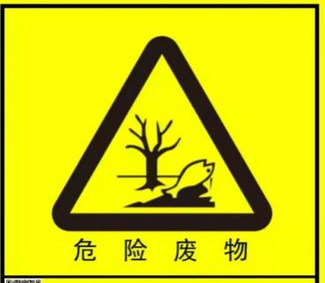 | a、危险废物警告标志规格颜色形状：等边三角形，边长40cm；颜色：背景为黄色，图形为黑色。  b、警告标志外檐2.5cm。  c、使用于：危险废物贮存设施为房屋的，建有围墙或防护栅栏，且高度高于100cm时；部分危险废物利用、处置场所。
  危险废物标签样式示意图 | 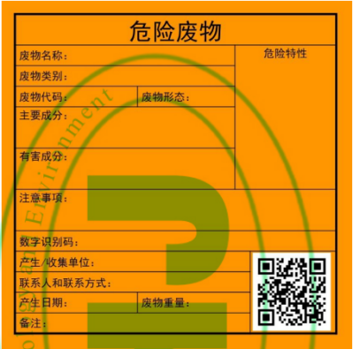 | 危险废物标签尺寸颜色：  尺寸：100×100mm、150×150mm、200×200mm；  颜色：危险废物标签背景色应采用醒目的橘黄色，RGB颜色值为（255,150,0）。标签边框和字体颜色为黑色，RGB颜色值为（0,0,0）。  b、材质：危险废物标签所选用的材质宜具有一定的耐用性和防水性。标签可采用不干胶印刷品，或印刷品外加防水塑料袋或塑封等。
  危险废物贮存分区标志样式示意图 | 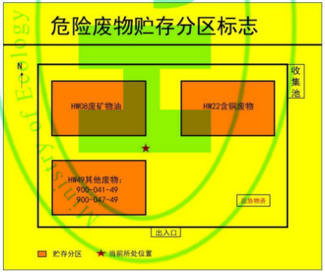 | 危险废物标签尺寸颜色尺寸：  尺寸：900×558mm、600×372mm、300×186mm；  颜色：危险废物设施标志背景颜色为黄色，RGB颜色值为（255,255,0）。字体和边框颜色为黑色，RGB颜色值为（0,0,0）。  材质：危险废物贮存、利用、处置设施标志宜采用坚固耐用的材料（如1.5mm～2mm冷轧钢板），并做搪瓷处理或贴膜处理。一般不宜使用遇水变形、变质或易燃的材料。柱式标志牌的立柱可采用38×4无缝钢管或其他坚固耐用的材料，并经过防腐处理。
  风险物质 | 最大储存量t | 临界量t | Q值
  废润滑油、润滑油 | 0.05 | 2500 | 0.00002
  废导热油 | 2 | 2500 | 0.0008
  合计 | / | / | 0.00082
  序号 | 危险单元 | 风险源 | 有害物质 | 环境风险类型 | 环境影响途径
  1 | 生产车间 | 危废间、生产设备 | 废润滑油、润滑油 | 泄漏 | 泄漏物料通过漫流、下渗等对周围地表水、地下水和土壤环境造成影响
  2 | 生产车间 | 危废间、生产设备 | 废导热油 | 泄漏 | 泄漏物料通过漫流、下渗等对周围地表水、地下水和土壤环境造成影响
  序号 | 项目 | 内容及要求
  1 | 应急组织机构、人员 | 设立事故应急机构，人员由企业主要领导、安全负责人、环保负责人等主要人员组成
  2 | 应急救援 | 企业应配备必要的应急设施及设备和器材；事故易发的工作岗位配备必需的防护用品等
  3 | 报警、通讯联络方式 | 建立专用的报警和通讯线路，并保持其畅通
  4 | 应急环境监测、抢救、救援及控制措施 | 发生事故时，要保证现场的事故处理设施和全厂的应急处理系统能够紧急启动，并对事故产生的污染物进行有效的控制，同时启动当地的环境应急监测系统
  5 | 应急监测、防护措施、清除泄漏措施和器材 | 设立必要地控制和清除污染的相应措施。事故发生时，要及时发现事故发生地点和环节，并利用已有的防护措施减少污染物的排放
  6 | 应急培训计划 | 企业要注意日常工作中对事故应急处理的培训，以提高职工的安全防范意识
  7 | 公众教育和信息 | 通过各种方式，对周围居民等进行事故防范宣传

五、环境保护措施监督检查清单
内容  要素 | 排放口（编号、  名称）/污染源 | 污染物项目 | 环境保护措施 | 执行标准
大气环境 | 加热熔融、搅拌混合、制片工序排气筒DA001 | VOCs | 密闭+二级活性炭吸附 | 《挥发性有机物排放标准 第6部分：有机化工行业》（DB37/2801.6-2018）表1中其他行业Ⅱ时段排放限值
大气环境 | 厂界 | VOCs | 车间密闭、加强厂区绿化等 | 《挥发性有机物排放标准 第6部分：有机化工行业》（DB37/2801.6-2018）表3厂界监控点浓度限值
地表水环境 | 生活污水 | COD、氨氮 | 化粪池暂存，环卫部门清运 | ——
声环境 | 生产设备 | 机械噪声 | 基础减振，厂房隔声、消音等 | 《工业企业厂界环境噪声排放标准》（GB12348-2008）3类标准
电磁辐射 | /
固体废物 | 本项目生产过程产生的固废主要为废包装袋、废润滑油、废油桶、废导热油、废活性炭；废包装袋收集后外售综合利用，生活垃圾集中收集后委托环卫部门定期清运；废润滑油、废油桶、废导热油、废活性炭暂存危废间，委托资质单位处理。
土壤及地下水  污染防治措施 | 1）源头控制措施积极推行实施清洁生产，实现各类废物循环利用，减少污染物的排放量；根据国家现行相关规范加强环境管理，采取防止和降低污染物跑、冒、滴、漏的措施。  2）分区防治：按照不同分区要求采取不同等级的防渗措施，并确保其可靠性和有效性。
生态保护措施 | 为了减少对区域生态环境的影响，应加强厂区及其厂界周围环境绿化，绿化以树、灌、草等相结合的形式，起到降低噪声、吸附尘粒、净化空气的作用。另外，应确保项目投产后的各项污染物达标排放，以减少对区域生态环境的影响。
环境风险  防范措施 | 企业制定环境风险事故应急管理制度，配备应急管理物资和设备，定期进行演练。设立风险监控及风险应急监测系统，实现事故预警和快速应急监测。
其他环境  管理要求 | 1、环境保护管理体系、制度  为做好环境管理工作，公司应建立环境管理体系，将环境管理工作自上而下的贯穿到公司的生产管理中。建立和完善环境管理制度，是公司环境管理体系的重要组成部分，需建立的环境管理制度。  2、设置环境保护标识  企业应制定环境管理文件及实施细则，按照《排污口规范化整治技术要求（试行）》、《关于开展排放口规范化整治工作的通知》等文件中有关规定设置与管理噪声与固废排放，噪声排放源、固体废物贮存（处置）场图形符号分别为提示图形符号和警告图形符号两种，图形符号的设置GB15562.1-1995、GB15562.2-1995执行。  表5-1 项目排污口要求一览表  表5-2 标志的形状及颜色说明  （3）采样断面、采样点位及采样平台的规范化建设  根据《固定污染源废气监测点位设置技术规范》(DB37/T3535-2019)等要求，项目采样口位置应分别满足如下要求：  ①对于颗粒态污染物，监测断面优先设置在垂直管段，应避开烟道弯头和断面急剧变化的部位，设置在距弯头、阀门、变径管下游方向不小于4倍直径，和距上述部件上游方向不小于2倍直径处；对于气态污染物，监测断面的设置可不受上述限制。  ②在选定的监测断面上开设监测孔，监测孔的内径应不小于90mm，不使用时应用盖板或管帽封闭，使用时应易打开；③烟道直径≤1m的圆形烟道，设置一个监测孔；烟道直径大于1m不大于4m的圆形烟道，设置相互垂直的两个监测孔；  ④监测平台应设置在监测孔的正下方1.2m～1.3m处，应永久、安全、便于监测及采样。监测平台可操作面积应≥2m²，单边长度应≥1.2m，且不小于监测断面直径的1/3。若监测断面有多个监测孔且水平排列，监测平台区域应涵盖所有监测孔；若监测断面有多个监测孔且竖直排列，则应设置多层监测平台。通往监测平台的通道宽度应≥0.9m。  3、建设项目竣工环境保护验收  根据《建设项目环境保护管理条例》要求，编制环境影响报告表的建设项目竣工后，建设单位应当按照国务院环境保护行政主管部门规定的标准和程序，对配套建设的环境保护设施进行验收，编制验收报告。  4、排污许可  根据《固定污染源排污许可分类管理名录》（2019年版）及山东省生态环境厅《2020年纳入排污许可管理的行业和管理类别表》，本项目属于“二十三、化学原料和化学制品制造业 26之44-单纯物理分离、物理提纯、混合、分装的（不产生废水或挥发性有机物的除外）”应实行排污许可登记管理。公司应当按相关规定，在合理时间内申请排污许可证，合法排污。  5、自行监测  企业应当按照排污许可证规定和有关标准规范，依法开展自行监测，并保存原始监测记录。
  类型 | 排污口 | 提示标志 | 警告标志
  废气 | 排气筒 |  | 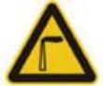
  噪声 | 各风机、泵类、压缩机等噪声源 |  | 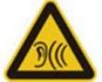
  固废 | 一般固废临时贮存区 |  | 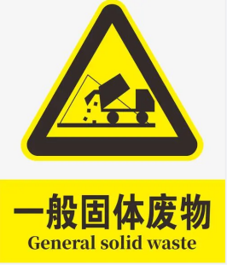
  固废 | 危险废物临时贮存区 | / | 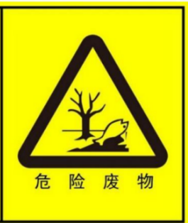
  项目 | 形状 | 背景颜色 | 图形颜色
  警告标志 | 三角形边框 | 黄色 | 黑色
  提示标志 | 正方形边框 | 绿色 | 白色

六、结论
本项目符合国家、当地产业政策和当地城市建设总体规划的要求，选址合理。项目在建设中和建成运行以后将产生一定程度的废气、固废、噪声，在建设单位严格落实本报告提出的各项污染防治措施及总量控制措施后，项目对周围环境的影响可以控制在国家有关标准和要求的允许范围以内。因此，在严格落实本报告表提出的各项措施的基础上，淄博东润一枝新材料有限公司年产2000吨聚乙烯蜡项目从环境保护角度考虑是可行的。

附表

建设项目污染物排放量汇总表
项目  分类 | 污染物名称 | 现有工程  排放量（固体废物产生量）① | 现有工程  许可排放量  ② | 在建工程  排放量（固体废物产生量）③ | 本项目  排放量（固体废物产生量）④ | 以新带老削减量  （新建项目不填）⑤ | 本项目建成后  全厂排放量（固体废物产生量）⑥ | 变化量  ⑦
废气 | VOCs | / | / | / | 0.1696t/a | / | 0.1696t/a | +0.1696t/a
废水 | COD | / | / | / | / | / | / | /
废水 | 氨氮 | / | / | / | / | / | / | /
一般工业  固体废物 | 废包装袋 | / | / | / | 1.5t/a | / | 1.5t/a | +1.5t/a
危险废物 | 废润滑油 | / | / | / | 0.01t/a |  | 0.01t/a | +0.01t/a
危险废物 | 废油桶 | / | / | / | 0.02t/a |  | 0.02t/a | +0.02t/a
危险废物 | 废导热油 |  |  |  | 2t/5a |  | 2t/5a | +2t/5a
危险废物 | 废活性炭 | / | / | / | 7.39t/a |  | 7.39t/a | +7.39t/a
职工生活 | 生活垃圾 | / | / | / | 0.75t/a | / | 0.75t/a | +0.75t/a
注：⑥=①+③+④-⑤；⑦=⑥-①

附件1：委托书
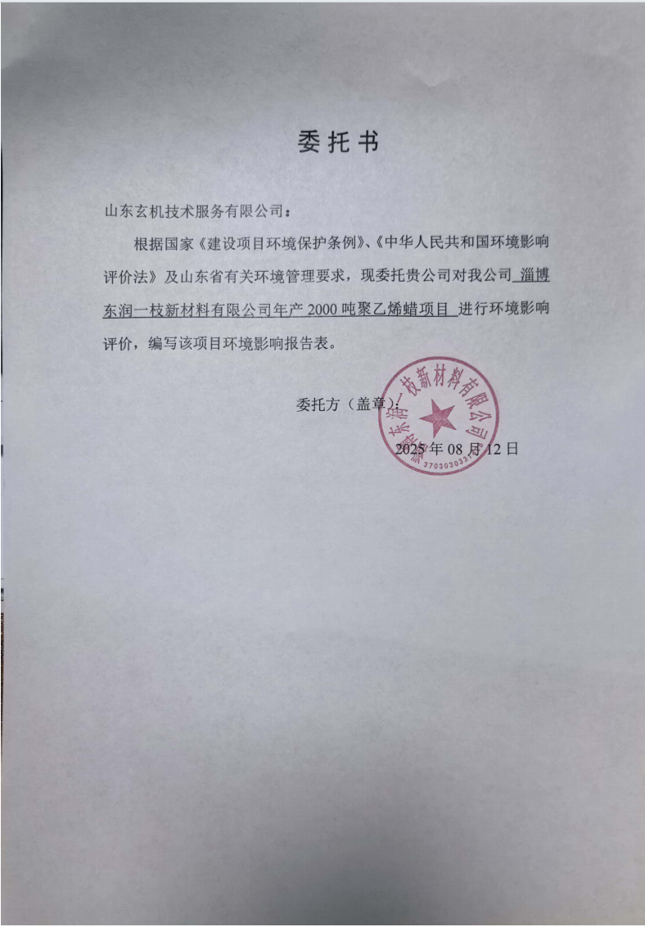

附件2：关于资料提供和环评内容的确认承诺函
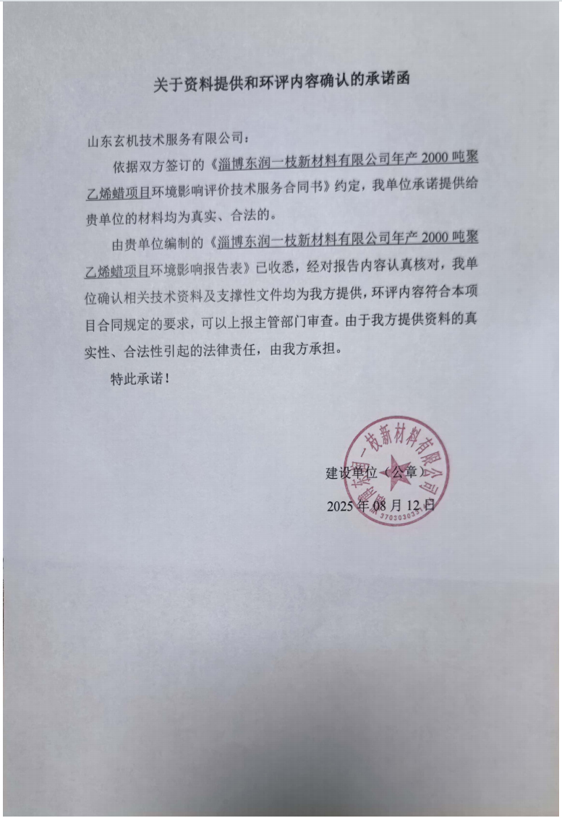

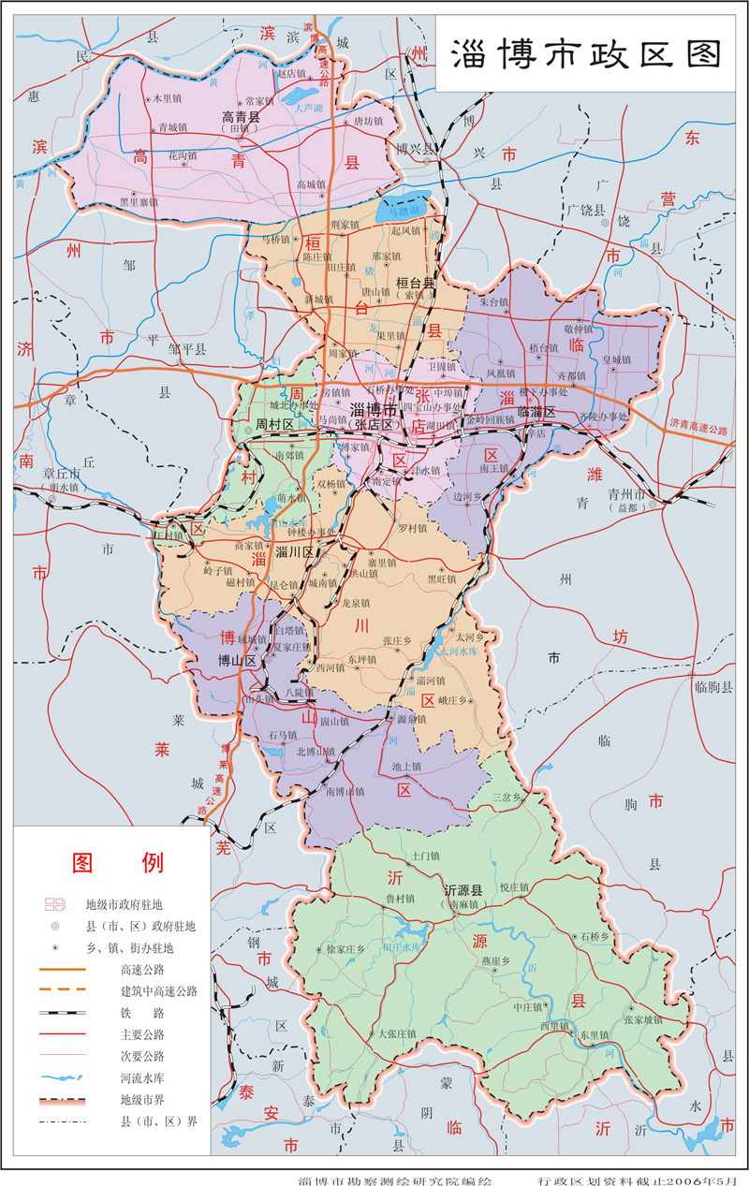
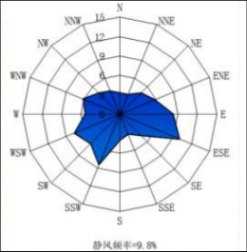
比例尺1:65万
项目位置
附图1项目地理位置图
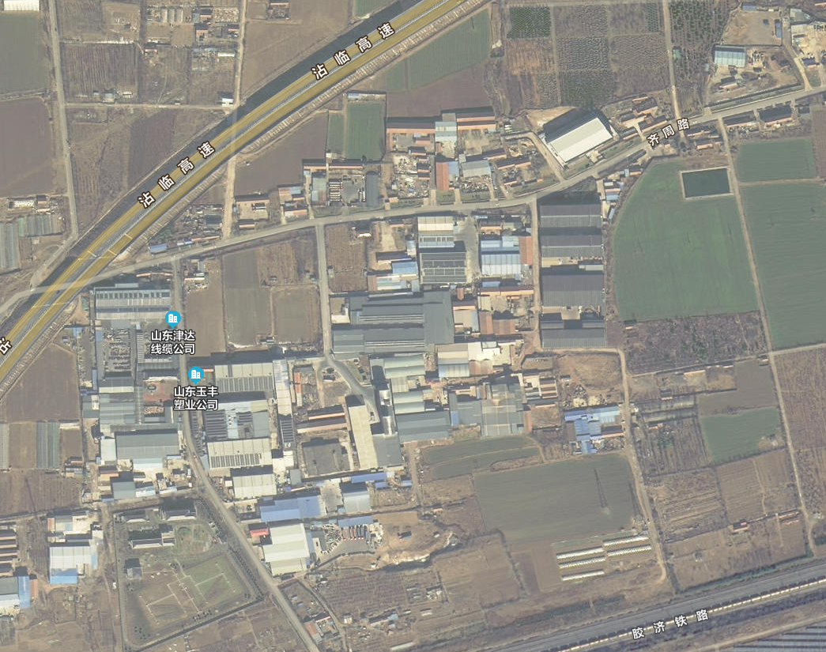
项目位置
500m
附图2项目敏感目标关系图

附图3厂区平面布置图（1:400）
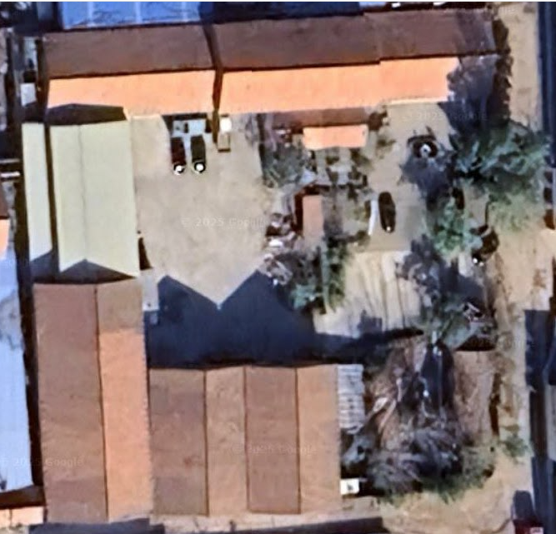
其他企业生产车间
其他企业生产车间
本项目生产车间

附图4车间设备布置图（1:115）
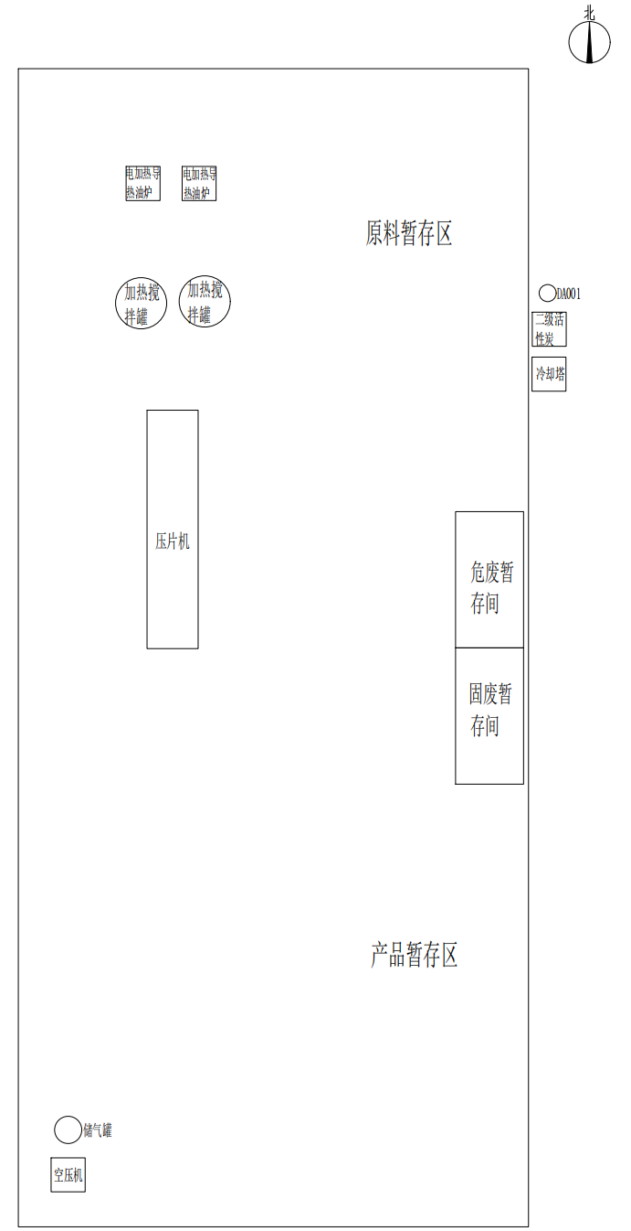
自动包装机

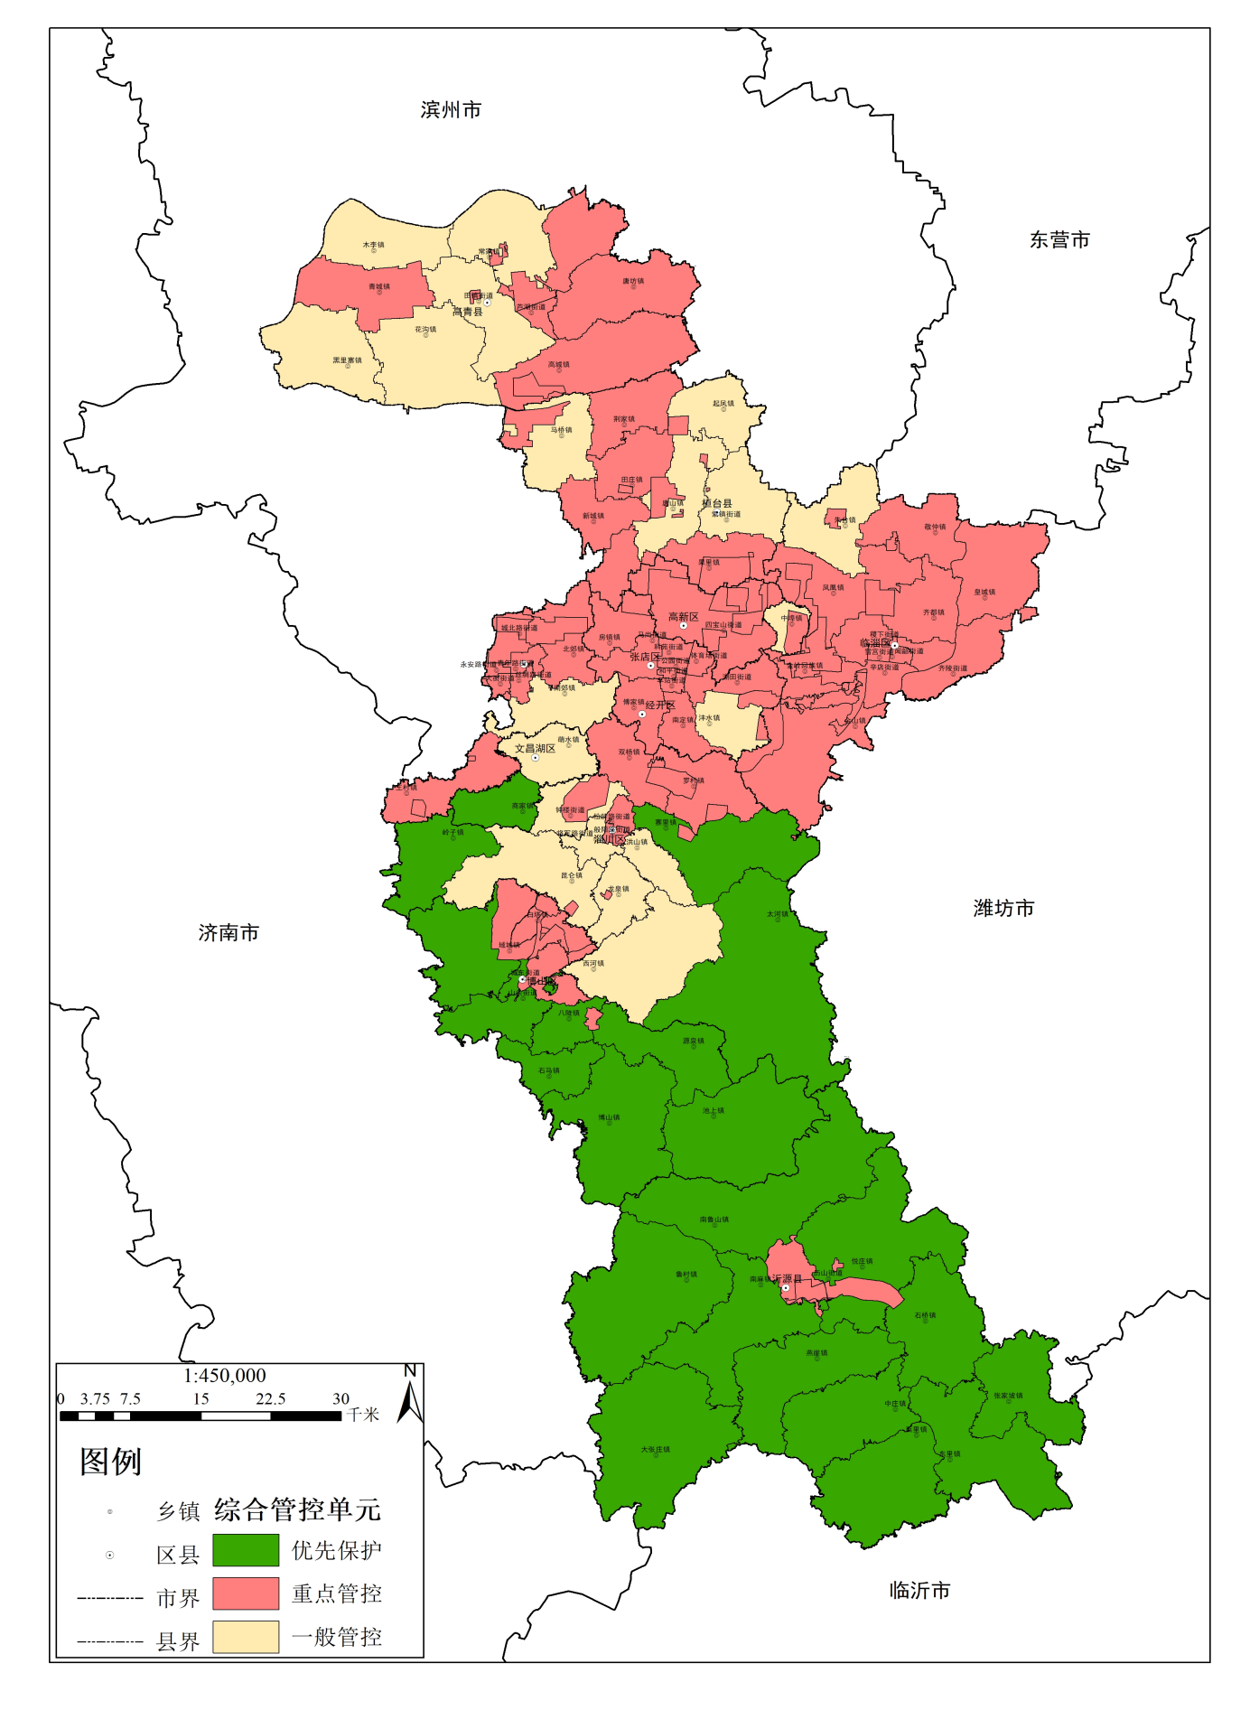
项目位置
附图5淄博市环境管控单元图
项目位置

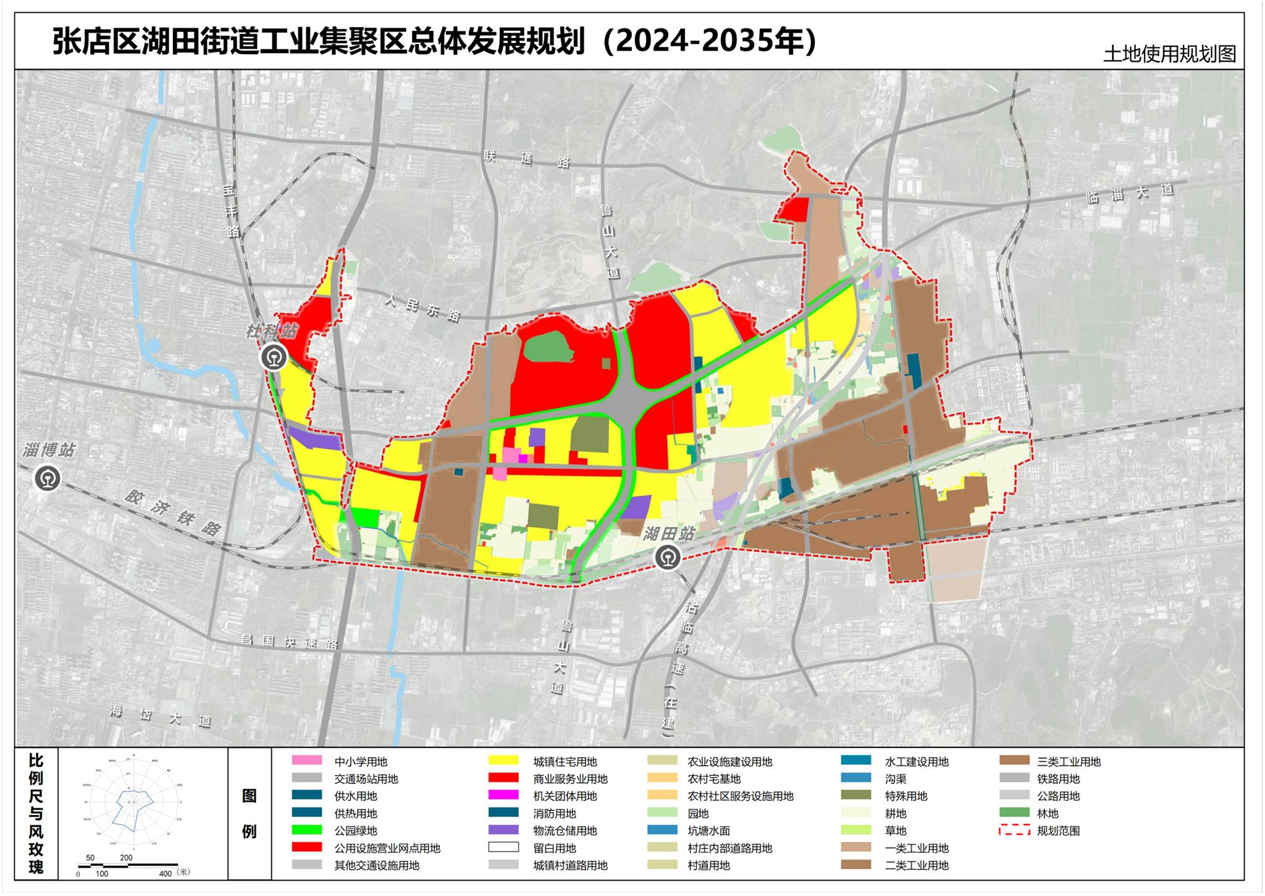
项目位置
附图6张店区湖田街道工业集聚区总体发展规划（2024-2035年）-土地使用规划图

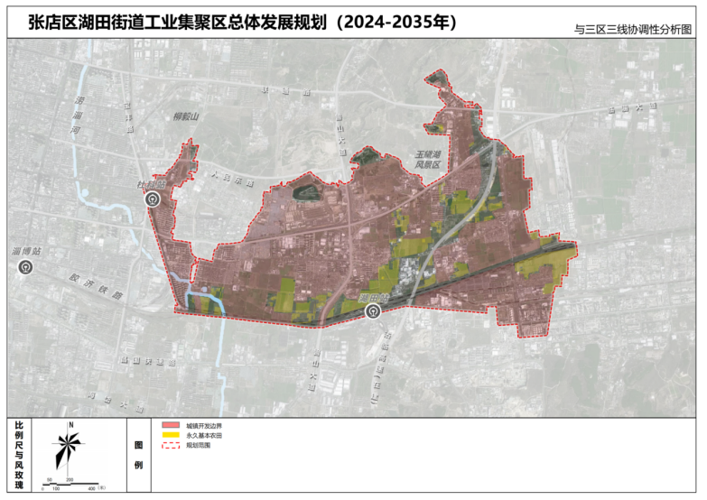
项目位置
附图7张店区湖田街道工业集聚区总体发展规划（2024-2035年）-与三区三线协调性分析图
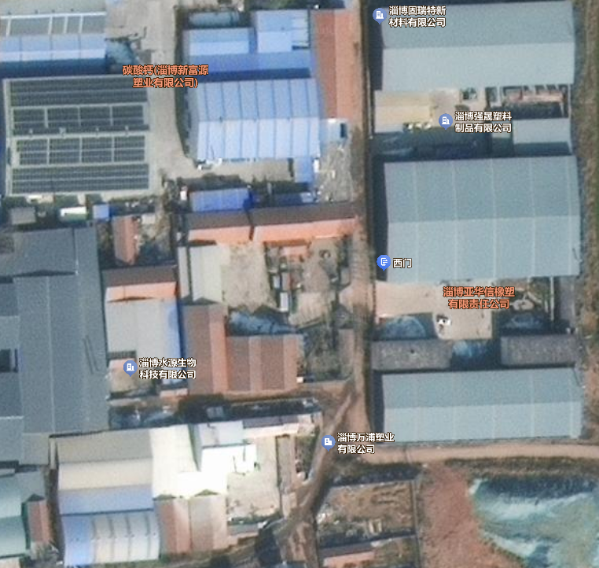
本项目所在厂区
淄博万浦塑业有限公司
淄博水源生物科技有限公司
碳酸钙（淄博新富源置业有限责任公司）
淄博亚华信橡塑有限责任公司
项目位置
附图8 项目周边关系图（1:1000）

附图9 项目噪声预测厂界范围图（1:1000）

附图10 淄博市国土空间总体规划（2021-20235）-市域国土空间控制线规划图
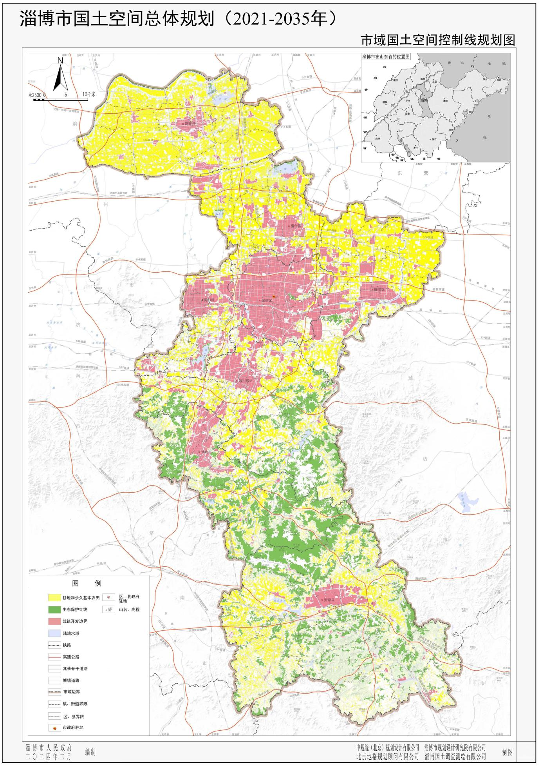
项目位置
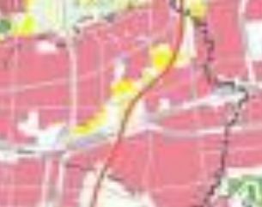

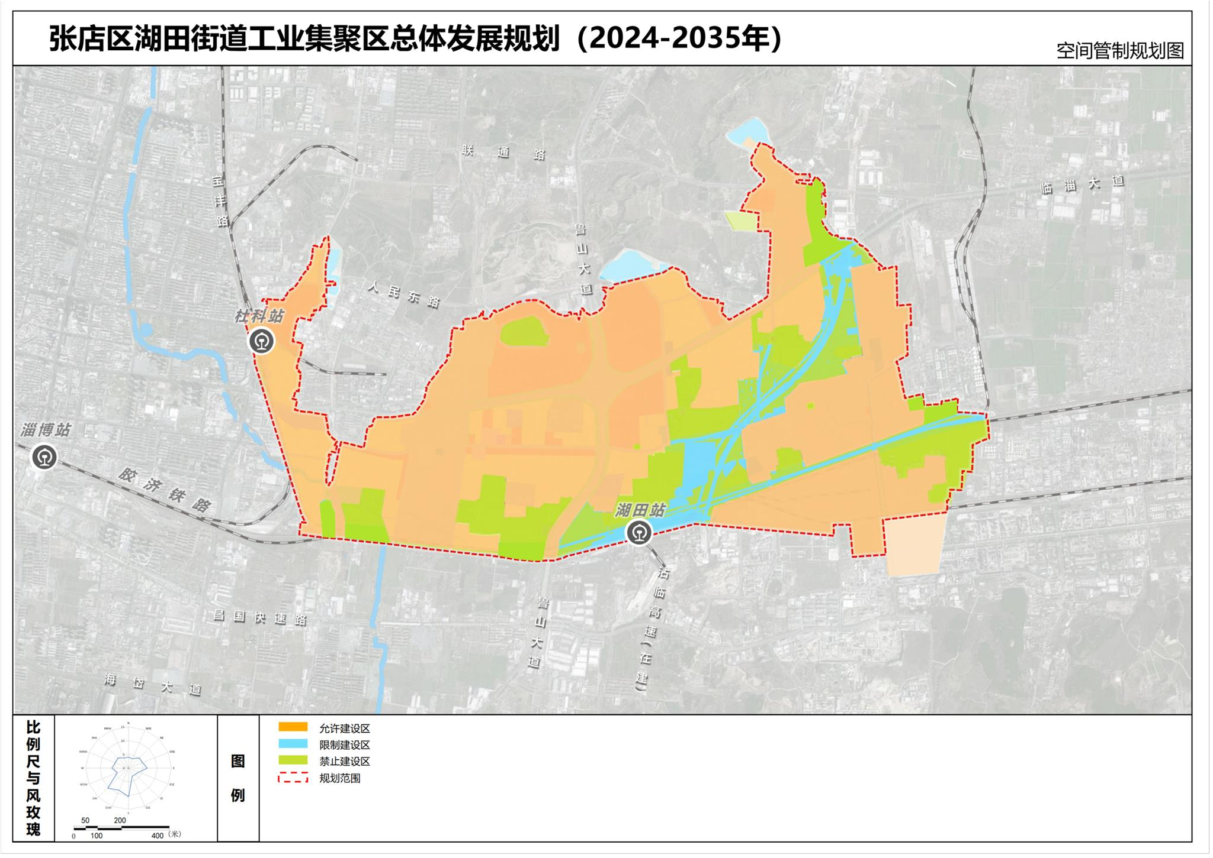
项目位置
附图11 张店区湖田街道工业集聚区总体发展规划（2024-2035）-空间管制规划图

附图12 声环境功能区划图
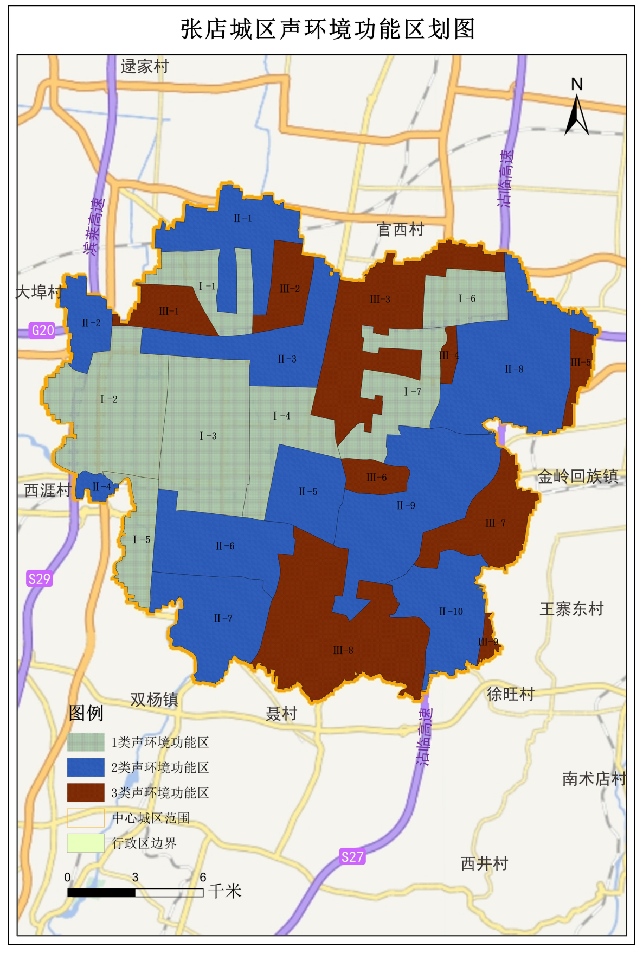
项目位置

附图13 现场照片
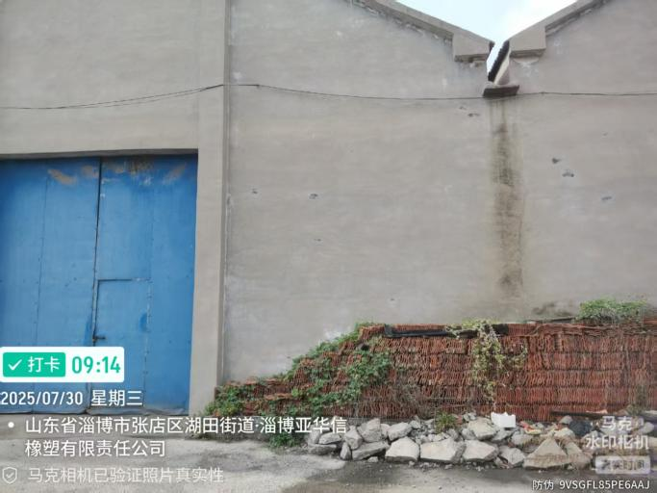 | 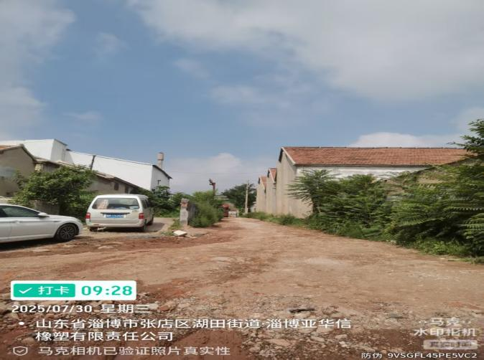
项目西侧为淄博水源生物科技有限公司 | 项目南侧为淄博万浦塑业有限公司
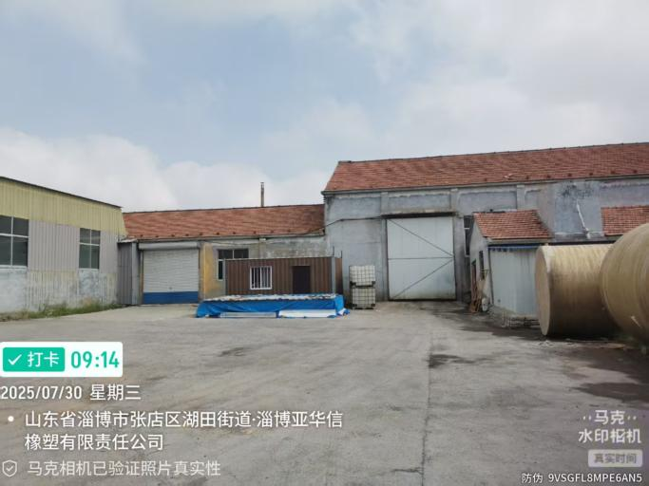 | 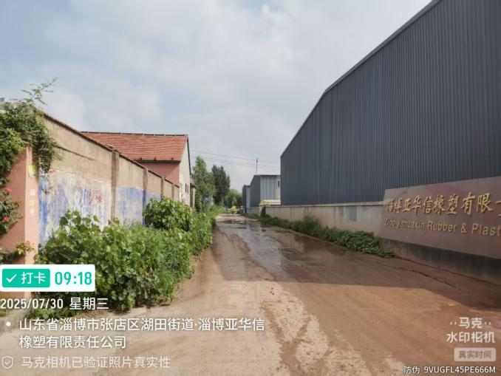
项目北侧为碳酸钙（淄博新富源置业有限责任公司） | 项目东侧为淄博亚华信橡塑有限责任公司
 | 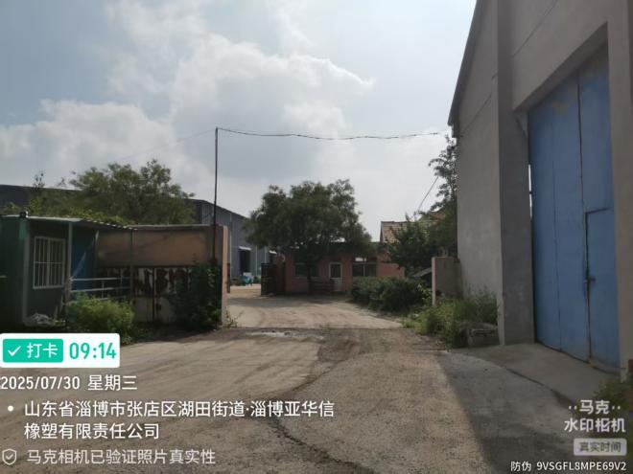
厂区现场 | 厂区现场
